产品经理知识体系

一个合格产品经理必须拥有的状态：理解生活并热爱生活，拥有无限的好奇和对于未知事物的了解诉求。

**产品：**任何东西看其价值；有形的实体和无形的服务；一系列符合用户需求的功能组合。

**好产品：**

1.满足用户的需求

2.有优势竞争力

3.独特的价值主张USP（Unique Selling Prorosition）

强调产品具体的特殊性

竞争对手无法提出或者是尚未提出的

很容易打动目标消费群而具有强劲的销售力

**好产品的6个理念：**

1.注重用户体验和口碑

2.注重细节

3.保持微创新

4.快速迭代开发

5.功能/界面少即是多

6.核心需求做到完美

1. 互联网行业知识
   1. 互联网行业专业名词

UBS：用户行为研究，主要通过技术手段和方法研究用户对产品的体验反馈。

PD/PM：产品经理

UI：

UE：

UX：

GUI：

RD：研发工程师

FE：后端工程师

VC：

VP：

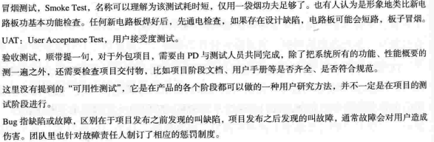



* 1. 雷军：互联网创业的葵花宝典

**专注：解决用户一个迫切的需求，解决的问题一句话就可以说清楚。**

* 一个明确而且用户迫切需要的产品，很容易找到明确的用户群。这样，产品研发出来后，不容易走偏。
* 选择的用户需求要有一定的普遍性，这点决定这个产品的未来市场前景。
* 解决的问题少，开发速度快，也容易控制初期的研发成本和风险。
* 解决明确问题的产品，容易给用户说清楚，推广也会相对简单。

**极致：要在这个功能点上做到所有同类产品的极致，做到最好才能赢。**

* 极致是互联网产品的核心，只要极致才能超出用户的口碑，形成口口相传的效应，给后期的推广带来了很大的便利。专注才能做到极致，做到极致才能击败竞争对手。
* 红海市场的产品
* 开发成本和初期的时间成本
* 尽快推出第一个版本一炮打响
* 闭门造车做出极致

**快：开发周期一定要控制在三到六个月的时间，一定要快。**

* 互联网时代，用户需求变化比较快，而且竞争也比较激烈。快速的开发，容易适应整个市场的节奏，并且节约成本。
* 用户试用过程中，如果发现问题，反应速度也要快，尽快改善尽快更新。初期，我认为要保持在一两周的更新速度。

**口碑：初期市场营销坚持少花钱甚至不花钱，才能看出产品对用户真正的吸引力。**

* 产品完成后，不要着急，先坚持在一个小规模的用户群中试用，听听用户反馈。
* 大规模的推广会带来如下的两个问题：
* 投入大量市场费用后，用户期望值很高，如果产品不完善，很容易引起负面的口碑，为以后的推广留下了隐患。
* 大规模市场推广得到的测试效果不准确。如果产品不完善，甚至需求选择有问题，会被数字掩盖。当推广费用停止后，用户量不增长甚至下滑，再改就来不及了。过去几年成功的互联网创业公司，其实在市场营销上花的钱都非常少，但这些公司在市场营销上花的精力并不少。
* 刚开始最重要的推广技巧是搜索引擎优化和病毒式营销。

**以人为本：尽管是在解决一个迫切的需求，但在这个需求的解决过程中，会有很多方式方法，思考方式就是以人为本。**

* 1. 互联网思维

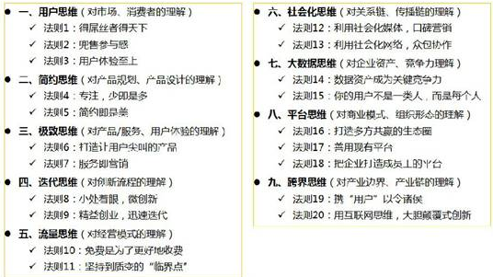

1. 产品设计

从BRD>MRD>需求分析>头脑风暴，最后就会形成结论和成果，将这些结论和成果转化成产品的过程，我们称之为产品设计的过程。

* 注意用研与以用户为中心的思考与设计，是从项目诞生之日起就贯穿始终的

1. 项目管理

《人人都是产品经理》P156有一个正式项目的进展过程，可以用来参考。

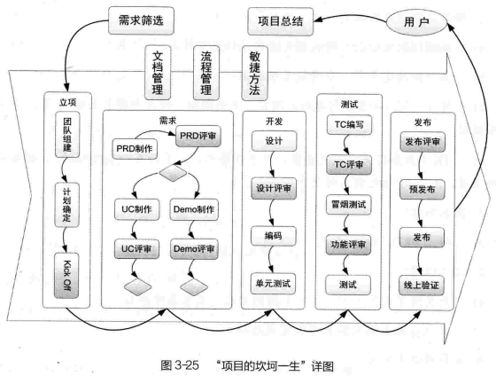

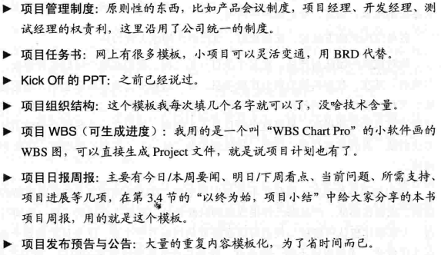

* 1. 产品项目流程
     1. 策划阶段（Plan）
        1. 主要工作与交付物

策划阶段主要工作：

* **用研：根据公司与产品部门定制的产品战略与定位，从一个想法开始，进行用户调研。**
* 目标用户群
* 用户特征
* 用户动机
* 用户需求的痛点
* **交付物：人物角色**
* **用户需求分析：**
* 获取用户需求
* 分析用户需求
* 评估需求
* 对评估出来的需求做优先级排序
* 形成产品路线图
* **交付物：初步的产品需求文档**
* 产品原形设计：与UED团队合作
* 信息架构
* 文案设计
* 页面间的交互流程
* **交付物：**
* **产品原型图**
* **页面交互图**
* 可用性测试
* 根据实际情况，使用不同的方法对产品进行测试
* 交付物：
* **可用性测试评估（是否通过，需要优化改进的地方，需要多少时间来改进等）**
* **完成整个策划阶段工作**
* 交付物：
* 产品需求文档
* 业务流程图
* 功能需求
* 非功能需求（运营，统计，帮助需求）
* 产品原形
* **注意在这个阶段可以邀请其他团队的Leader一起来参与，一方面让各个团队的Leader掌握，了解项目情况，一方面避免后面发生不必要的麻烦（技术无法实现或者某些环节涉及运营开展难度过大等等）**
  + - 1. 需求达到的预期KPI

不同的产品有不同的策划，运营，技术实现思路，但都背负着目标，为了达成目标，我们就必须要正确的理解KPI（关键绩效指标）。

根据产品类型、阶段不同，产品，运营，技术在产品生命周期中扮演的角色也不同，不同的阶段，有不同的KPI考核方式，常见的考核的指标有：

* 访问量
* 产品的用户数
* 活跃用户数
* 忠实用户数
* 使用率
* 使用频率
* 用户创造内容数量
* 转化率
* 营收
* 利润
* 等等.....

然后各个团队的应该如何占KPI比率呢？

* 产品类型
* 产品阶段

如何制定KPI？

* 上层决策
* 团队商议

特别注意：

* 制定KPI的时候，应该仔细思考产品团队KPI，做到该承担要承担，但是不该承担的时候，也要讲出道理
* 现在都是很现实的公司制度，不要去当沙僧，给自己挖坑埋！

* + - 1. 需求说明会
    1. 执行阶段（Do）
       1. 设计阶段

这个阶段主要是要跟碉堡设计师们沟通好产品的调性，风格，必要的时候可以找一些比较好的产品提供参考。

我们在深入浅出的时候已经讲过视觉设计完成以后需要对页面进行重构，而重构是最考验兼容性的时候。

* + - 1. 开发阶段

和程序猿们打交道是有趣也很痛苦的事情。

* 他们对事物和新闻都有自己独到的看法（逻辑性强，善于思考）
* 有的比较死板，思维面比较狭隘。

这个阶段主要注意：

* 和项目经理做好沟通
* 和程序员做好沟通
* 把握好项目进度
* 有问题及时沟通，并确保项目按照时间计划进行
* 如果存在不可调和的问题，需要及时与领导沟通，确保领导对项目情况知情。
  + - 1. 测试阶段
         1. 产品测试

面向产品层面的，比如：

* 用户体验
* 交互流畅度
* 产品性能
* 等等...
  + - * 1. 测试团队测试

面向功能技术与现实模型：

* 编写用例
* 与产品团队过用例（补充，完善）
* 产品的每个阶段完成后，测试团队都可以进入对已完成的阶段按照用例进行测试
* 对出现的问题与bug，提交到测试管理系统里面去
* 开发人员对测试系统里面提出的问题进行修改，然后测试团队确认并关闭问题，反复。
* 最后由产品团队验收。
  + - 1. 上线准备阶段

经过测试后，产品进入上线前的临战状态，此时工作主要为：

* 运营工作的前期准备
* 产品发布炒作造势
* 数据分析系统搭建
* 填充数据
* 发布通知
* 完善帮助
* 给业务人员进行相关的培训和技术方面的准备

团队验收准备，然后确认产品发布时间。

* + 1. 检验阶段（Watch）
       1. 数据检验阶段

另见: 策划阶段（Plan）

产品上线后的数据评估，看是否达到KPI目标：

* 好
* 中
* 差
* 重点在于找出方法，改进和完善，好不一定真好，差不一定真差，需要锁定当初最好产品策划时候的目标来分析。

恭喜你，你的产品自此又循环到了最初的产品策划阶段，开始新一轮的策划，迭代工作。

* + - 1. 策划会议阶段

从定性定量两个方面估算下一个版本的KPI目标，并思考和提出相应的解决方案。

* 1.  Scrum敏捷开发

查看文档: [blog_8eddccb70100utme.html](http://blog.sina.com.cn/s/blog_8eddccb70100utme.html)

* + 1. Scrum敏捷开发介绍
* 传统的瀑布式开发方式简介。
* 互联网行业是一个快鱼吃慢鱼的行业，除了竞争激烈之外，其产品服务模式也具有鲜明的特色。互联网的产品往往是面向海量用户的服务，它非常关注用户的行为和反馈，一切以用户价值为核心是互联网产品最核心的特点。这一特点也决定了互联网产品研发具有如下4个关键特性：

1、产品的高度不确定性

2、产品需要快速响应用户的变化

3、团队具备高度创新能力

4、产品的短平快发布模式。Small release

敏捷开发的核心理念刚好与互联网产品研发特色相吻合，因此，敏捷开发的理念正不断给互联网公司研发部门所接受，腾讯、Yahoo、阿里巴巴、校内网等互联网公司都纷纷引入了敏捷开发，并逐步形成各自的最佳实践框架。

* + - 1. Scrum敏捷开发的理念

敏捷开发的四个理念：

* 个体与交互胜过流程与工具
* 可用的软件胜过完备的文档
* 客户协作胜过合同谈判
* 响应变化胜过遵循计划
  + - 1. Scrum敏捷开发原则
* **坚持通过持续的迭代为为用户提供有价值的产品与服务。**
* 通过讲故事（人物角色，场景，情绪版等）来罗列分析需求
* 对需求优先级做排序
* 需求的优先级按照投资回报率为第一实现目标（要看产品的阶段性目标）
* 通过频繁持续的迭代与用户形成良好的互动关系，让用户感知到产品是有生命的
* 锁定在能为用户创造价值的产品需求上面，忽略伪需求与无价值的需求。
* **即使到了后期，也欢迎改变需求**
* 与瀑布式开发相反，敏捷开发利用讲究及时的相应需求，因为关注点和行业的不同。
* 互联网行业
* 关注用户体验与产品的实际价值
* **阶段性的经常交付可用于工作或测试的产品，交付时间短平快。**
* 瀑布流最大的问题在于需求确立后的开发周期过长导致投入市场的时候与需求确立期存在较大的时间差。
* 敏捷开发讲究小步快跑，快速迭代。
* **项目开发期间，业务人员与开发人员必须天天工作在一起**
* 有问题当面沟通，做到及时响应，最大限度降低沟通成本。
* **个人的战斗力决定团队战斗力**
* 要使个人目标与团队目标一致，调动成员积极性，提供所需的环境，支持与信任。
* **讲究当面沟通**
* 降低成本
* 每日沟通会等
* **以用户可用为衡量工作量的标准**
* 不是代码行数，用例个数来衡量，而是最直接的用户可用功能
* **保持长期恒稳的开发速度**
* **不断关注能提升敏捷开发的优秀技能，人才，和设计。**
* **简单化是根本**
* **最好的团队架构，需求和设计都是来源于团队而不是管理者**
* 提升团队默契
* 形成团队风格
* 提升团队战斗力
* **定期总结**

* + 1. Scrum敏捷开发流程
       1. 三个角色
          1. 产品负责人

**产品负责人：**

* 确定产品功能以及确定功能前的事情（用研，需求，交互等等）
* 决定发布日期和发布内容，确定迭代目标
* 为产品利润负责
* 追求投资回报率
* 明确短期目标（需求优先级，功能调整）
* 验收开发质量

* + - * 1. 项目经理

**项目经理：**

* 领导团队进行敏捷开发，协助产品负责人实现项目利益。
* 确保团队在正确的工作路线上面（时间节点，效率）
* 保证各个角色间的良好协作
* 解决开发障碍
* 团队沟通出口，屏蔽干扰
* 组织参与每日例会等。

* + - * 1. 研发团队

**研发团队成员**

尽可能保证全职（项目执行期间）

确保达到短期的冲刺目标

做好自我管理

必要的时候，为产品人员演示功能，并确保能通过验收

* + - 1. 敏捷开发简易示意图

查看附件文件: 敏捷开发简易示意图.vsdx

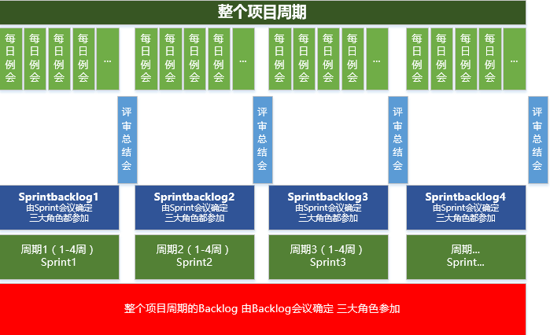

* + - 1. 三个物件
         1. 产品Backlog

**产品Backlog（工作清单）指根据初始需求分解出的任务列表，包括：**

* 功能性
* 非功能性的所有功能
* 由产品负责人为Backlog中的任务确定优先级别，当开发团队开始某个任务的时候（其实就是进入了sprint），再精确定义和分解这个任务。
* 产品Backlog是产品所要具备的所有功能和非功能需求的总纲。
* 当一个项目刚刚开始时，没人能够事先预见到所有的任务和需求，并为之制定一个充分、详细而包罗万象的计划。可行的方式是，先为一个项目写下所有它该具备的显著特性和功能，数量不必很多，最好能保证团队的第一个Sprint1（拆分周期）有活可干。

**用于研发人员进度管控的需求列表清单**

* 排序，估算的，渐进的
* 通过故事来讲诉每个需求（讲故事可以更好的让团队成员理解该功能）
* 每个需求必须对用户有必要的价值
* 按照商业价值排列，优先级越高的条目越详细（对比参照现阶段目标与公司战略目标）
* 优先级由产品负责人来确定
* 每一个短期目标完成后，都需要更新排列
* 团队需要5-10%的时间来做这件事情
* 阅读
* 理解
* 执行
* 产品负责人必须对Backlog进行优化

**Backlog：**

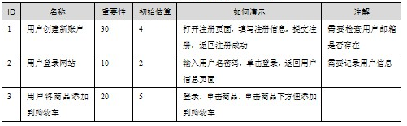

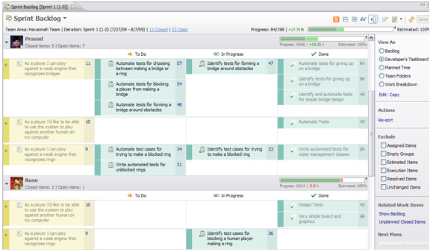

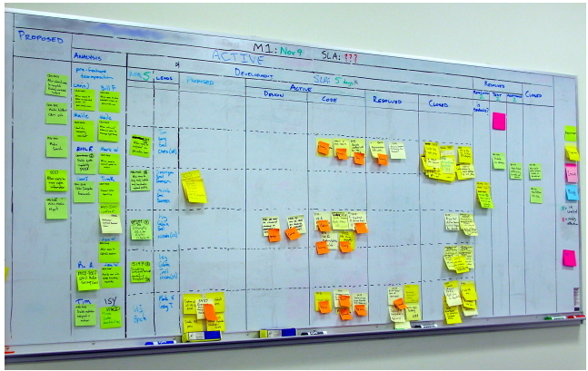

* + - * 1. Sprint Backlog

随着项目冲刺的进行，生产出可发布的产品增量，客户对产品的直观认识也会随之加深，他们可以据此建议更改或者添加产品Backlog中的任务。

* 在Sprint计划会议上，产品负责人为产品Backlog中的任务确定优先级，并向Scrum团队描述这些任务。Scrum团队随后根据团队整体情况，确定他们能在这个即将到来的Sprint中完成哪些功能，并把它们挪到Sprint Backlog中去。

说白了，之前的产品Backlog就是一个总纲，用比较人性化的方式，来表述要做的事情，但一些事情，往往需要由很多个小事情组成，而这些小事情，就是Sprint Backlog。

* 在Backlog上，讨论出明确的任务清单
* Springt Backlog 能把Backlog变成可用的产品功能任务
* 方便的时间估计，通常不超过8小时(时间颗粒计算的很细)
* 团队成员自己挑选任务，而不是指派任务（人性化，太佩服老外的理念了）
* 对于每个任务，每天要更新剩余的工作量（每个人的效率大家都看着呢）
* 每个团队成员都可以修改Sprint Backlog，增加或者删除修改任务（但必须告知三大角色）

举例：



例如ID1中的注册，就有可能存在的Sprint Backlog，该功能需要分块完成（举例）：

**1.填写注册信息中用户ID注册态验证**

任务编号 1-1 负责人：sammi 工作量：3小时 状态：未开始 备注

**2.验证码**

任务编号 2-1 负责人：jack 工作量：1时 状态：已开始 备注

有人要问，我应该用什么工具和什么方法来只做Backlog 和 Sprint Backlog呢？

我的回答：用你团队看得懂的，且感觉专业的方法来做，没有固定的方法，简单，容易，明确即可。

有团队有专门的系统来管理，有的用excel。

* + - * 1. 燃尽图

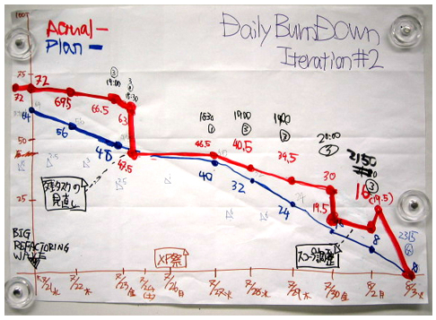

Y：工作量

X：工作日期表

* + - 1. 四个会议
         1. Sprint会议

定制Sprint目标

这个阶段的节点是什么（周期到什么时候为止）

要完成什么节点任务（哪些任务需要被完成）

定制Sprintbacklog

另见: Sprint Backlog

基于该节点任务下的具体工作列表

保证Sprint目标实现的方式方法

根据团队的技术能力

根据团队的人力资源

等等...

按照小时计算Sprintbacklog里面的需求达成时间

参与角色

三大角色都需要参加

* + - * 1. 每日例会

早上，15分钟，站立进行

让团队成员在会上发言，其它成员可参与，但只能旁听

会议由项目负责人主持，团队成员轮流回答以下问题

昨天完成了什么工作

今天打算做什么

目前工作中遇到的困难

每日例会主要用于沟通工作进度与遇到的问题，不是用于解决问题

有问题留在会后，单独沟通，不影响其它团队成员工作

* + - * 1. Sprint评审会议

目的

产品负责人评审和验收团队开发的产品，功能

参与者

组织者

产品负责人

项目经理

团队成员必须参加

内容

展示该Sprint中完成的功能，现场演示

验收结果与反馈

好

不好

拒绝

产品负责人根据结果更新Backlog

**这里要注意一点，更新后的Backlog可能和之前的计划不同，注意同步更新其它相关Backlog**

* + - * 1. Sprint目标回顾会议

全体成员参与

每个Sprint都要做，时间不应过长

总结前一阶段Sprint的优缺点，总结优点，并找到解决缺点的可行方法

* + 1. Scrum价值、误解和总结
       1. Scrum敏捷开发价值

1.符合现阶段的互联网产品打造需求

2.关注效率

3.人性化

4.关注产品对用户提供的价值

5.短平快的思路

* + - 1. Scrum敏捷开发误解
* 认为不需要任何文档和制定任何计划
* 认为只是开发者的事情
* 认为随时可以改变项目进度计划
* 认为只是针对小项目适用
  + - 1. Scrum实施常见问题

**角色变化大，人员流动大。**

* 公司层面和团队内部组织的问题

**会议效率低**

* 会议应该考虑团队的接受力，开发速度，技术水平和商业条件等。
* 每日例会严格控制时间，这个会议室用于沟通存在的问题和困难，不适用于解决讨论问题的（意思说如果有问题，接下来单独开会讨论，而不是拖着大家一起来讨论，除非这个问题确实需要在坐的所有人参与）
* Sprint评审中，评审和验收团队的开发的产品功能，注意控制时间，和阶段性的评审，避免出现需求与开发事物脱节的问题。
* Sprint总结会议，就是总结经验教训，没有太多好说的。

**任务拆分不够细致**

* 根据需求与Backlog，拆分的研发任务越细致越好，颗粒太大容易有遗漏，对项目不利。
* 注意每个任务颗粒的状态的明确标注：
* 未开始
* 进行中
* 测试
* 重做
* 完成
* 移出
* 锁定

**团队成员积极性不高**

**过分关注短期目标**

**信息沟通不对称**

* 1. 极限编程
  2. 项目管理
     1. 项目启动

项目启动

1.立项申请

完成项目需求文档

可行性分析：投资必要性；技术可行性；财务可行性；组织可行性；经济可行性；社会可行性；风险因素及对策

2.组建项目团队

项目组成员表

3.项目策划/制作任务书

4.项目开工会

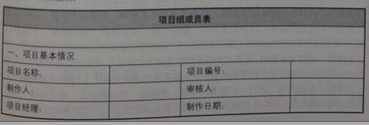

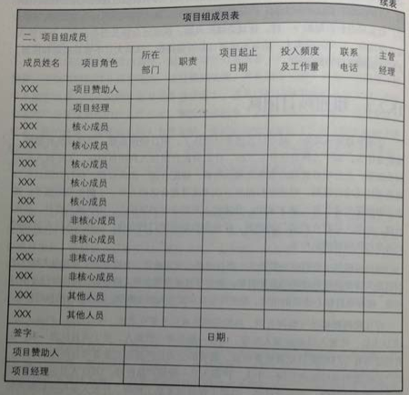

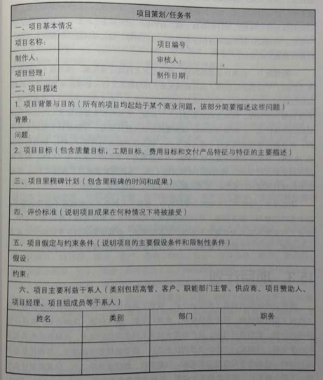

* + 1. 项目计划

1.工作分解结构WBS

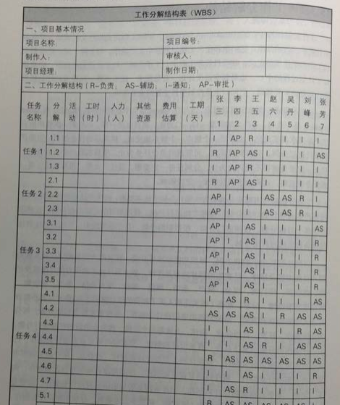

2.活动排序

前导图（Precedence Diagramming Method，PDM）用于关键路径法，是描述项目进度网络图的一种最常用的方法：矩形是节点，代表项目任务；连接这些节点的是箭头，代表任务之间的依赖关系。PDM有以下4种依赖和前导关系。

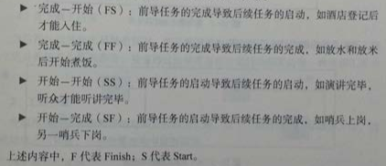

3.资源、工期、成本估算

4.进度计划（参考《神一样的产品经理》P384

1）关键路径法

2）甘特图

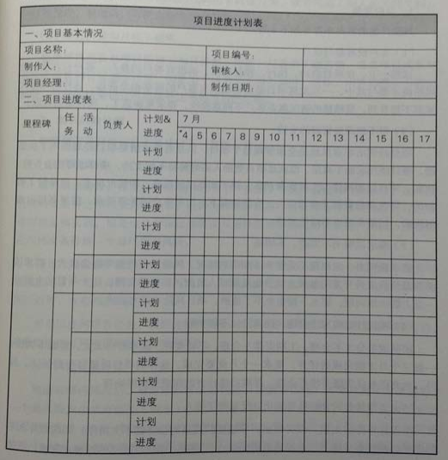

5.风险计划

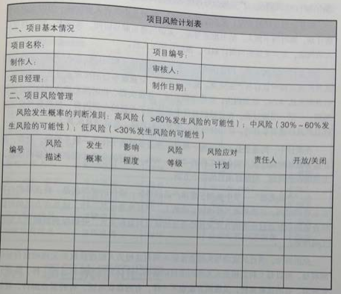

6.沟通计划

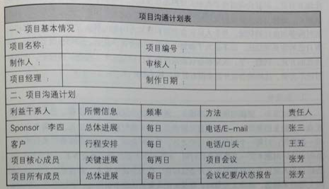

* + 1. 项目的执行与监控

1.项目沟通

项目会议纪要

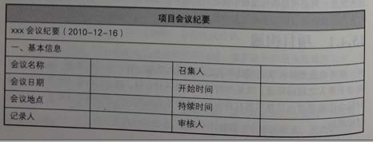

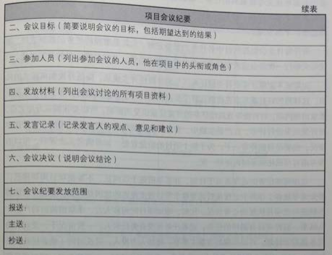

2.项目监控

项目状态报告表

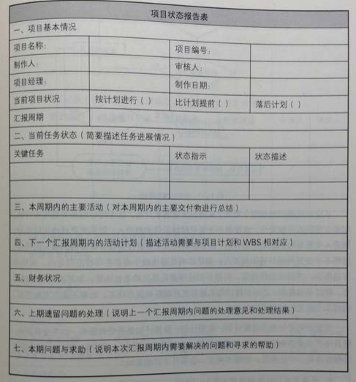

3.变更管理

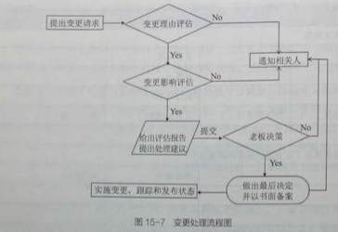

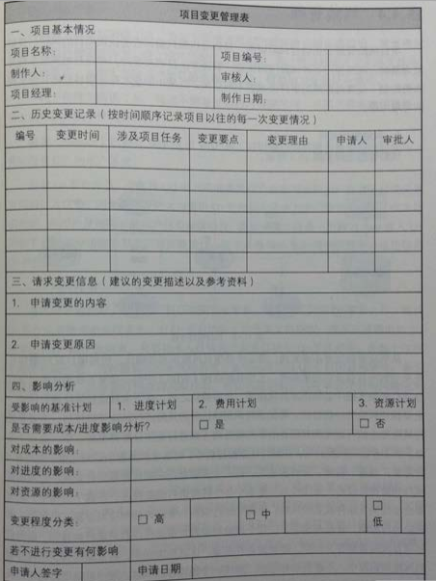

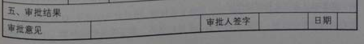

4.风险管理

* + 1. 项目收尾

1.评估验收

评估要素：质量；时间；财务；人力资源；项目计划；项目控制。

2.项目总结

项目总结表

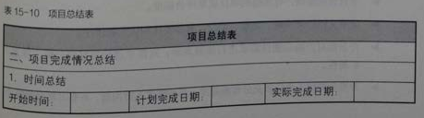

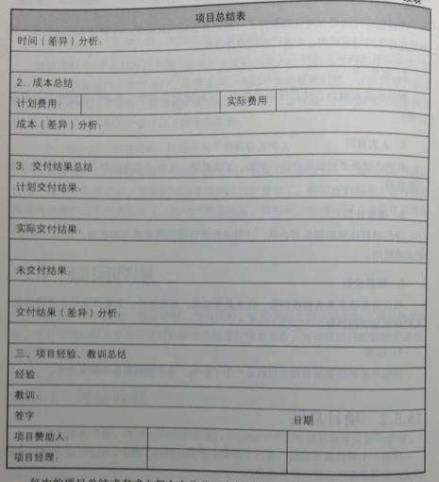

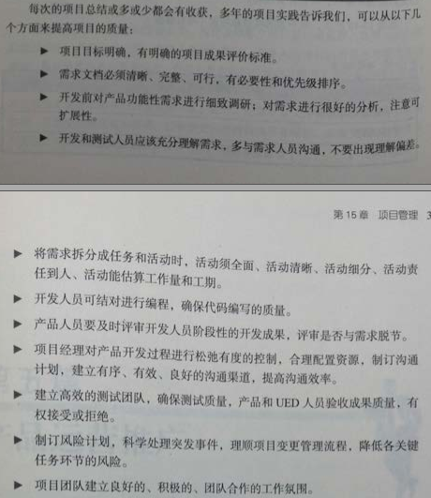

3.文件归档

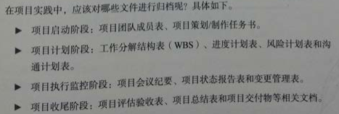

* 1. 精益创业
     1. 3种典型的产品开发模式

1. 从需求到设计到实施到验证到维护， 这是典型的瀑布式开发模式， 这种模式适用于问题已知， 解决方案也已知的情境。
2. 轻量级、 灵巧， 每个方法和思想做到极限、 做到最好， 基于测试驱动开发， 提倡最简单的设计方式， 现在或最近都根本不需要的就不设计， 需要重构（ 灵活性和可扩展性） ， 代码集体所有权， 结对编程， 持续集成， 验收测试， 小型发布， 不断迭代。 这是典型的敏捷开发模式， 这种模式适用于问题已知， 但是解决方案未知的情境。
3. 提倡企业进行“验证性学习”， 先向市场推出极简的原型产品， 然后在不断地试验和学习中， 以最小的成本和有效的方式验证产品是否符合用户需求， 并迭代优化产品， 灵活调整方向。 这是典型的精益开发模式， 适用于问题未知， 解决方案也未知的情境。
   * 1. 精益创业的基本原则

·减少浪费， 低成本（ 无收入不扩增）

·一种开发、 测量、 学习的文化

·快速假设， 快速学习， 失败后快速调整

·敏捷技术开发

·精益创业的特征：

·非资本推动型， 主动自发， 关注用户价值， 拒绝华而不实

·持续的用户互动

·从第一天开始， 以收入为目标

·如果没有收入， 就一定限制规模编制

·假设用户和未来都是未知的

·资源的低燃烧率， 降低风险

精益创业模式虽然强调快速假设， 快速学习， 快速调整， 但不等于可以盲目试错。 精益开发模式不能确保产品或项目孵化一定成功， 只是一个帮助提高成功概率的框架。 精益创业强调走出办公室多与用户访谈和互动， 关键在于研发出来的产品是不是用户想要的， 用户愿不愿意为之付费。

* + 1. 精益创业的目标

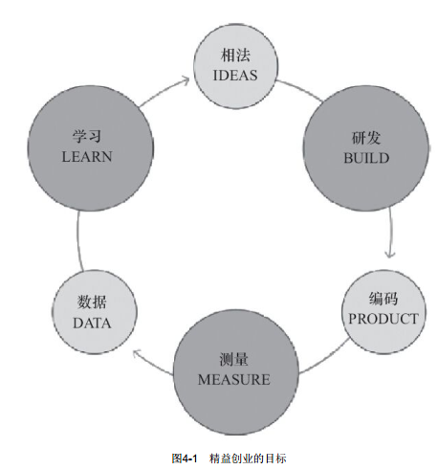

* + 1. 认识误区

·精益意味着便宜（ 正确认识是精益不是贪图便宜， 而是注重效率） 。

·一定能成功（ 正确认识是精益创业只是一个帮助提高成功概率的框架， 不能保证一定成功） 。

·精益创业等于试错（ 正确认识是： 试错可以， 但不能盲目试错， 试错也有成本） 。

* + 1. 精益创业整体流程

精益创业的整体流程主要包括创建画布、 识别风险和系统测试三大阶段， 其中系统测试包括捕捉用户需求痛点、 提出解决方案、 定性检验和定量验证四个阶段。

1） 创建画布： 由于用户需求和解决方案未知， 所以需要跟目标用户进行头脑风暴提出假设， 主要包括目标用户群是谁？ 他们有什么痛点？ 针对痛点的解决方案是什么？ 给用户带来什么价值？ 如何将这些价值传递给用户（ 市场渠道是什么） ？ 如何获取商业价值（ 收入模式是什么） ？ 获取商业价值的同时需要付出多少成本（ 有哪些成本） ？ 如何判断产品做得好还是不好（ 关键数据指标有哪些） ？ 要想持续做好， 需要拥有或构建什么样的竞争壁垒？ 这些内容都可以在九格画布上填写， 但是并不是每一个内容都必须填写， 不能确定的内容可以先不填。

2） 识别风险： 精益创业的风险是比较微观的风险， 主要包括用户风险、 产品风险和市场风险。 用户风险指的是在捕捉用户需求痛点时因不准确而导致的风险。 产品风险指的是提出的解决方案并不是用户想要的而导致的风险。 市场风险指的是不能持续扩大市场规模导致的风险。 精益创业强调学习文化， 旨在通过学习不断降低或消除上述三种风险。

3） 系统测试： 针对画布上的所有假设进行小心求证。 找到目标用户群， 进行需求痛点访谈， 挖掘出需求痛点， 并不断更新画布上关于需求痛点的内容。 针对需求痛处， 提出解决方案假设， 制作产品原型， 招募目标用户群进行访谈和求证， 并不断更新画布上关于解决方案的内容。 接下来是研发出最简单可用的1.0版本的产品， 并招募目标用户群进行访谈和求证， 看用户对产品传递的价值主张是否能接受和认可， 并不断更新价值方面的内容， 这是定性检验阶段。 通过数据统计后台， 分析用户使用行为， 不断学习和调优。 如果数据情况不客观， 需要重新调整方向， 直到研发的产品是用户想要的为止。 如果数据情况非常乐观， 那就进入到最后一个阶段， 定量验证阶段， 识别出产品增长动力引擎， 获取更多的市场份额。

精益创业整体流程如图4-2所示。

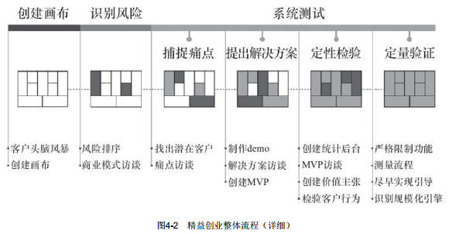

* + 1. 精益创业立项流程

产品立项阶段分为新产品孵化立项与产品立项。 新产品孵化立项阶段需采用公司产品战略规划十步法（ 精简版， 其实精益创业画布就是精简版的十步法） ， 经过产品委员会的初步评审与CEO审批方可通过； 产品立项指已通过产品孵化阶段的产品， 做下一阶段的规划、 开发与运营， 该阶段需采用公司产品战略规划十步法（ 完整版， 第3章已经详细阐述） ， 通过产品委员会评审与CEO审批完成立项过程。 精益创业立项流程如图4-3所示

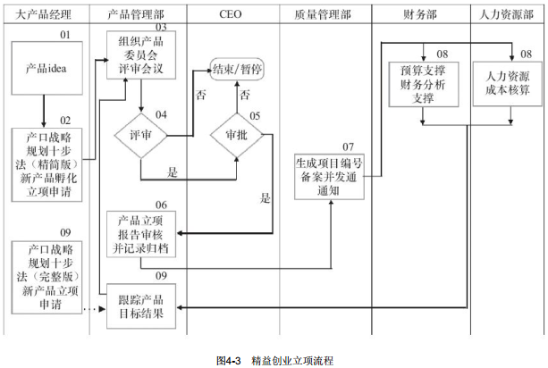

精益创业立项流程说明， 如表4-1所示。

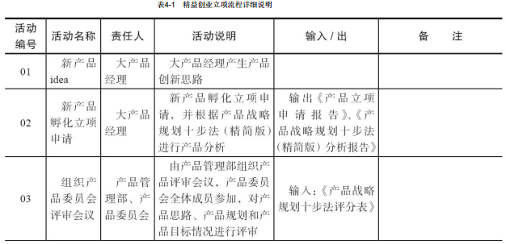

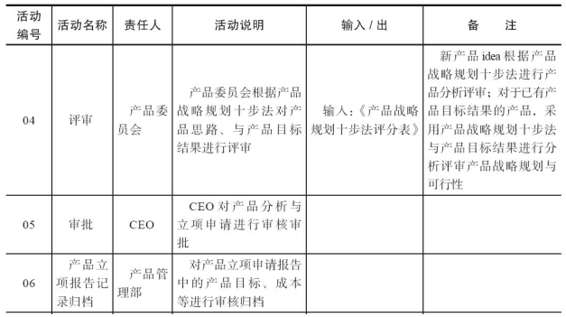

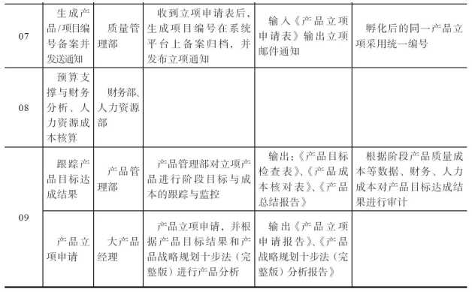

* + 1. 创建精益创业画布

精益画布其实就是一张纸， 上面有9个空格需要填写， 分别是**目标用户细分、 需求痛点、 解决方案、 价值主张、 市场渠道、 收入来源、 成本结构、 关键指标和竞争壁垒**。 精益画布跟商业模式有什么关系？ 商业模式其实指的是创造价值、 传递价值和获取价值的基本原理， 也就是说基本上有三个阶段， 画布中的价值主张对应给用户创造什么样的价值， 市场渠道对应的是如何将创造的价值传递给用户， 收入来源对应的是用户得到价值之后如何让用户付费， 也就是盈利模式。 这样看来， 商业模式确实不等于盈利模式， 盈利模式只是商业模式其中的一个阶段。

我们结合某生鲜电商社区产品案例来阐述如何创建精益创业画布， 如图4-4所示

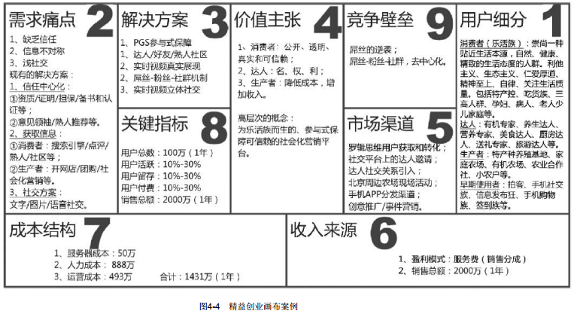

1.用户细分

案例中第1格的目标用户群主要分为消费者、 达人和生产者三大类。 一般来讲， 创建画布的时候一种目标用户群对应一张画布， 也可以根据实际情况整合在一起在同一张画布中展现。

第1格中的下方有一个早期使用者， 具体来说， 指的是最早使用产品的种子或天使用户， 早期使用者不一定会成为产品的主流使用用户， 主要是深度访谈的对象， 比如说获取需求痛点、 提出解决方案的访谈对象基本上都是此类用户。 如何寻找此类用户？ 一般是从身边的符合目标用户群要求的朋友或熟人开始， 或者是好友的好友， 获取此类用户的成本要低。

案例中的早期使用者： 拍客， 随拍随传“晒”生活； 手机社交族， 随时随地维系人际关系网络； 信息发布狂， 自我表达赢得频繁互动； 手机购物族， 边走边消费； 签到族， 潜力与实力皆具的时尚“切客”。

2.需求痛点

明确目标用户群之后， 第2格要确定目标用户群的需求痛点， 一般是聚焦1~3个最大的痛点， 至于评估什么样的需求是痛点需求， 前文已经阐述， 此处不再赘述。

第2格中还需要针对每个痛点进行分析， 确定目标用户现有的解决方案是什么， 因为只有这样分析出用户对现有解决方案的不满意， 或者用户得到的东西跟他们想要的东西存在着一条巨大的鸿沟， 我们才有机会提出更好的解决方案从而超出用户预期。 如果用户对现有解决方案比较满意， 说明暂时没有机会， 时机不宜。

案例中的需求痛点主要有3个， 聚焦在缺乏信任、 信息不对称和浅社交上。

（ 1） 缺乏信任

社会整体信任度降低指的是人与人之间、 人与生产者之间变得越来越不信任， 受一些食品安全事件的影响， 用户不再轻易相信， 从而使取得信任的成本越来越高。

没有做到信息开放和可追踪指的是： 生产者说食品是安全的， 那么消费者就会质疑生产者凭什么说它是安全的， 有证据没？ 证据在哪？ 在哪可以看到？

生产者为了寻求让消费者信任的证据， 一般会做一些第三方的认证来打消消费者的质疑， 但是第三方认证的费用价格不菲， 而且手续非常繁琐。 比如要想取得欧盟认证， 这个门槛非常高， 一个单品一年的认证费用就要上千元， 生产者难以承受。

生产者生产的商品同质化比较严重， 消费者都不知道选择哪个生产者比较好， 消费者就有了选择恐惧症。

（ 2） 信息不对称

信息不对称， 消费者和生产者都存在信息不对称的问题。 消费者的信息不对称主要体现在： 很多好东西不知道； 不知道吃什么； 不知道怎么吃； 也不知道好不好吃； 也不知道吃了对自己有什么好处。 生产者的信息不对称主要体现在： 无法准确把握城市消费者的需求； 产销很难对路， 产品滞销卖不出去； 销售渠道单一， 更谈不上精准营销。

用户特征一般分为6类， 他们的特点分别如下：

·观察型： 充分调用视觉、 听觉和触觉等系统进行现场观察， 决定是否购买。

·体验型： 先买来体验一下， 之后决定是否购买或者再次购买。

·信任型： 与生产者建立起长期的信任关系， 之后消费者进行消费的时候会毫不犹豫， 而且绝不会选其他人的产品。

·价格敏感型： 经常比价， 淘便宜， 追求实惠。

·没有主见型： 买之前先看看他人的消费点评之后再决定是否下单， 具有很强的从众心理。

·熟人推荐型： 熟人或朋友推荐购买的概率比较高。

实际上， 消费用户一般是上述6种特征的集合体， 只是每一种特征所占的权重比有差异而已。

（ 3） 浅社交

文字、 图片和语音都是内容的不同介质， 用来维持和增强人与人之间的关系， 但是文字、 图片和语音社交都属于浅社交， 都有其缺点： 文字不够立体， 不具象： 图片比较具象， 但定格在静态； 语音， 只听其声， 不见其形， 在表现真实的时候表现张力不足。

3.解决方案

第3格中如何提出靠谱的解决方案？ 关键是分析出对现有解决方案不满意的地方。 案例中对应的解决方案主要有3个。

（ 1） 缺乏信任的解决方案

现有的解决方案比较中心化， 主要表现在资质、 证明、 担保、 备书和认证等方面， 还体现在意见领袖、 熟人推荐等方面。 采用逆向思维法， 新的解决方案是去中心化。 为什么是去中心化？ 这里需要分析信任的发展趋势， 用户早期信任国家政府或者机构的资质、证明、 担保、 备书和认证， 出现安全问题后， 信任指数下降； 后来发展到信任明星达人， 但是明星达人代言也存在一定商业金钱关系， 出现安全问题后， 信任指数也下降。 接来下信任将走向何方？ 答案是去中心化的参与式保障， 实际上是信任的众包， 降低了信任的风险成本。 新的解决方案除了参与式保障， 由于存在一个过渡阶段， 所以新的解决方案还包括建立一个达人、 好友和熟人社

区， 共同解决生产者与消费者之间的信任关系。

（ 2） 信息不对称的解决方案

针对消费者现有的解决方案主要是搜索引擎、 点评、 熟人和社区论坛等。 消费者不满意的地方主要体现在无法传达出真实的信息。

针对这种情况， 新的解决方案是采用实时视频技术， 真实立体地传达信息， 为消费决策提供辅助。 针对生产者的现有解决方案主要是在淘宝、 天猫、 京东上开网店， 团购预订和以微博、 微信为代表的社会化营销等。 生产者不满意的地方主要体现在不懂互联网，

没有经验， 还需要雇佣专门团队专门负责， 成本增加。 针对这种情况， 新的解决方案是提供社会化营销整体解决方案， 主要方法是通过线下活动吸引草根用户参与体验， 帮助其建立起信任关系， 进而转化成生产者的粉丝， 然后积累粉丝成社群， 走社群电商之路。

（ 3） 浅社交解决方案

现有的解决方案主要是文字、 图片和语音社交。 消费者不满意的地方主要表现在文字不具象， 图片比较具象但定格在静态， 语音只听其声不见其形， 从而导致在表现真实的时候表现张力不足， 不够立体。 新的解决方案是实时视频立体社交。

4.价值主张

第4格中给目标用户创造的价值一般包括：

·新颖： 以前不能实现， 现在可以实现。

·性能： 速度快， 性能好。

·定制化： 私人定制。

·把事情做好： 更好地完成任务。

·设计： 美观、 精致、 时尚。

·品牌/身份定位： 身份象征， 代表品位。

·价格： 实惠。

·成本控制： 降低成本。

·风险控制： 降低风险。

·可达性： 能完成任务。

·可用性： 用户体验好， 用得爽。

案例中的价值主张主要体现在3类用户上： 给消费者提供的价值是透明可信赖； 给达人提供的价值是名、 权、 利； 给生产者提供的价值是增加收入和降低成本。

第4格中还需要注明高层次的概念， 实际上就是产品的差异化亮点。 案例中的亮点主要体现在实时视频众播和参与式保障两个方面。

5.市场渠道

第5格中主要填写如何获取用户， 也就是通过哪些渠道能低成本地获取用户。 一般是先获取目标种子或天使用户， 这是一种跟目标用户群交集比较大的渠道。 也可以利用社交红利， 低成本将社交平台用户转化成自己的用户。

图4-4所示案例中的市场渠道主要有罗辑思维用户的获取和转化、 社交平台上的达人邀请、 达人社交关系引入、 北京周边农场现场活动和创意推广以及事件营销。

6.收入来源

第6格中确定主要的盈利模式是什么。 主要的盈利模式包括： 广告模式、 会员服务、 游戏道具、 收入分成、 增值服务等。

案例中的盈利模式主要是收取服务费， 也就是销售分成。

待填写完第7格中的成本之后， 就可以大概计算出达到盈亏平衡点的时间。 如果刚开始没有明确的盈利模式， 也可以不填。

7.成本结构

第7格中成本机构主要包括人力成本、 硬件成本和运营成本。

·人力成本： 每5~10名开发人员应该配备1名产品经理。 1名交互设计师大约可以支持2名产品经理的工作， 1名视觉设计师一般可以支持4名交互设计师的工作。 凡超过10名开发人员参与的重大项目， 就应该配备专门的项目经理。 有的公司计算人力成本时会加上工位、 水电费等成本分摊， 具体多少可以咨询一下HR部门。

·硬件成本： 服务器、 带宽成本， 还有其他设备成本， 比如测试用的手机等。

·运营成本： 首先将第8格中的关键指标目标分解成子目标， 然后确定各个子目标采用什么样的策略和方法； 采用这种策略或方法需要花多少钱， 也就是预算， 运营预算可以用开发一个注册或活跃或留存或付费用户的平均成本乘以目标的数量得出。 比如今年要做100万的用户基数， 得知每开发一个注册用户的平均成本是2元， 大致可以得出要200万的运营预算， 那么如何得出开发一个注册用户的平均成本是2元？ 主要有三种方法： 其一是看行业平均； 其二是看竞争对手； 最后一种是精益法， 比如先拿10000元做个小测试， 假设花了10000元， 带来了1000个注册用户， 那么开发一个注册用户的平均成本就是10000/1000=10元。 计算每平均开发一个活跃或留存或付费用户的成本方法类似。

案例中的人力成本、 硬件成本和运营成本通过估算后分别为888万、 50万和493万。

8.关键指标

第8格中主要填写产品的几个关键指标， 首先需要了解用户的生命周期， 如图4-7所示。

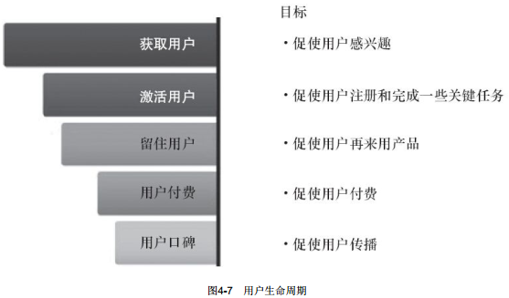

基于用户生命周期， 关键指标主要包括用户基数、 用户活跃度、 用户留存率、 用户付费率或客单价或总额、 口碑推荐系数。 关于各个指标的计算方法将在第7章进行详细阐述。

案例中的关键指标分别为： 用户数100万（ 1年） 、 用户活跃10%~30%、 用户留存率10%~30%、 用户付费率10%~30%、 销售总额2000万（ 1年） 。

9.竞争壁垒

第9格中主要填写自己的核心优势或资源在哪， 如果没有则可以不填。 当然， 这里也可以填写构建竞争壁垒的策略或方法。

构建竞争壁垒的方法有两种：

·第一种方法就是先让对手看不见、 看不起、 看不懂， 然后让对手们学不会、 拦不住、 赶不上。 要想使用这种方法， 必须保证公司“内功”深厚。

·第二种方法根据周鸿祎的说法就是颠覆式创新。 实现颠覆式创新也有两种方法， 一种是把贵的变便宜， 收费的变免费； 一种是复杂的变简单。 这两种方法实际上都是从低端切入， 创造一个新的、 原来大企业看不上的市场， 然后让很多低端用户进来， 让很多原来不是用户的用户进来， 然后慢慢地往上蚕食。 这就是草根的逆袭。

案例中的竞争壁垒主要是构建粉丝和社群， 去中心化。

精益创业画布其实蕴含了商业模式的三个阶段， 即创造价值、 传递价值和获取价值。 商业模式不等于盈利模式。 画布的9个格并不是要求都要填写， 在没有确定之前都可以先空着， 然后通过用户参与之后， 一步一步调整和完善画布。 一般给领导汇报的时候， 不一定要写商业计划书或者商业需求文档， 使用精益创业画布加上产品原型即可。

* + 1. 精益创业的3个访谈

精益创业的三大访谈要求跟用户深度访谈， 让用户参与到产品设计中来。 通过不断的学习先实现痛点和产品之间的匹配， 然后再实现产品与市场之间的匹配， 最后是发动增长引擎， 扩张并规模化。 精益开发不等于盲目试错， 所以我们需要花更多的时间来洞悉用户想要的是什么， 虽然通过访谈能发现那些你所不知道的事情， 但是超出用户预期并让用户尖叫的产品才是用户想要的。 产品的尖叫包括功能或内容或机制上的尖叫， 而不是仅仅局限于功能上的尖叫。

1.痛点访谈

精益创业提倡走出办公室， 不要闭门造车， 大胆假设， 小心求证， 与目标用户打成一片， 深度访谈， 好好与用户谈一场“恋爱“， 让用户参与到产品从无到有的研发过程中来。 精益创业强调学习， 学习最快的方式是进行深度的用户访谈。 用户访谈就是要发现那些你所不知道的事情。

痛点访谈主要是使用定性方法来检验画布中的第1、 2格中填写的内容。 一般找10个目标用户群。 可能会有人质疑， 做10个目标用户访谈够吗？ 这不符合统计学中大数定理。 易用性大师Jakob Nielsen研究结果表明， 5名用户的测试可以发现85%的可用性问题。 如果找的10个用户里头没有一个喜欢你的产品， 这就很有统计意义了。 如果10个用户都喜欢你的产品， 这事就有点靠谱了。

痛点访谈的步骤， 如图4-8所示。

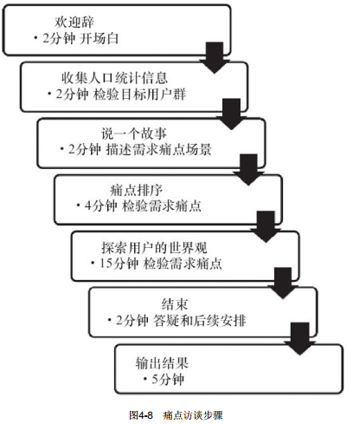

在跟用户访谈过程中， 有一个重大的发现， 那就是在探索用户的世界观时（ 也就是价值观和生活态度） ， 用户变了（ 购买力主体的年轻网络化） 、 需求变了（ 丰饶经济带来的个性化及体验的需求） 、 方式变了（ 有了互联尤其是移动互联网， 价值得以迅速传递、评价变为资产、 参与成本极低） 、 去中心了（ 自媒体和社区化） 。 也许70后、 80后比较关注的是功能性的诉求， 但是90后这一代人注重情感诉求远胜于功能诉求， 关注自我实现和精神引领， 关注自己的“存在感”。 也就是说情感性和精神引领方面的诉求成为了90后的刚需。 痛点访谈的结果输出如图4-9所示（ 略有删减）：

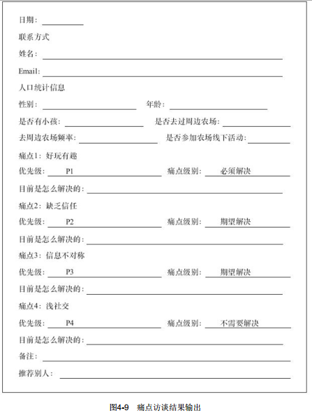

好玩有趣已经成为目标用户的刚需， 必须解决； 而缺乏信任和信息不对称， 目标用户希望解决； 而浅社交， 目标用户不需要解决。

所以画布中第2格的需求痛点排序就要调整为不好玩、 缺乏信任和信息不对称。

2.解决方案访谈

解决方案访谈主要是使用定性方法来检验画布中的第1、 3和6格中填写的内容。 如何进行解决方案访谈？ 主要是给用户展示产品DEMO， 越是高保真的产品DEMO访谈的效果越好。 展示的这个DEMO要让用户看得见你的解决方案。

解决方案访谈的步骤， 如图4-10所示。

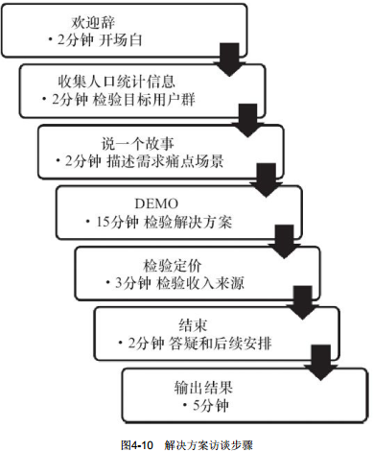

在解决方案访谈过程中， 可以跟用户聊聊DEMO中哪些地方你最认同？ 哪些是你离不开的？ 你认为缺失的还有哪些功能？ 访谈过程中， 有一个重大发现， 那就是实时视频直播方案， 用户并不太认同， 主要是受网络环境和场景的限制， 使用成本比较高， 再加上此种解决方案还存在一定的技术风险， 所以暂时放弃。 解决方案访谈的结果输出如图4-11所示（ 略有删减） 。

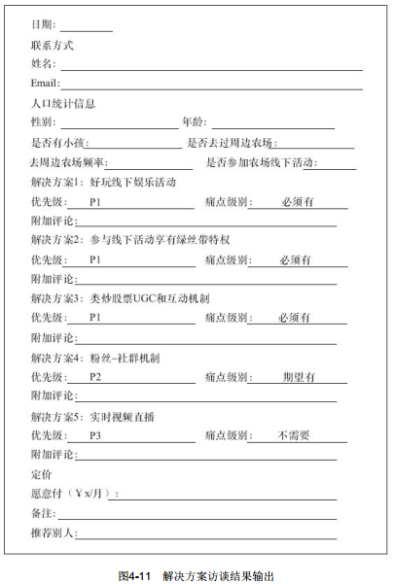

根据解决方案访谈结果， 画布中第3格的解决方案排序就要调整为好玩的线下娱乐活动、 参与线下活动享有绿丝带特权、 类炒股票UGC和互动机制、 粉丝-社群机制。

3.MVP访谈

通过痛点和解决方案访谈之后， 将重大发现应用于MVP， 即发布版本号为1.0的产品。 MVP访谈非常重要， 因为这决定产品的方向是否需要调整。 那么通过这种方法如何证明研发的产品是用户想要的？ 最直接的衡量标准就是看用户是否愿意为MVP付费买单。 若是用户愿意为产品付钱， 那就证明产品的方向没问题； 否则， 就说明还需要不断学习和调整， 直到产品是用户想要的为止。 MVP主要检验画布中第4、 5、 6格中的内容。

MVP访谈步骤如图4-12所示。

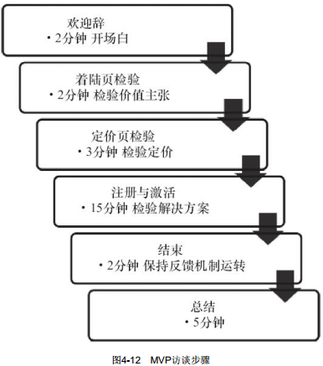

MVP访谈主要是产品的可用性测试。

·着陆页测试： 5秒钟测试导航和引导性操作。 浏览主页， 先不要操作。 确定两个问题， 即是否清晰地知道这个产品是什么？ 接下来你会做什么？

·定价页测试： 你对我们的定价有什么看法？

·注册与激活： 是否仍然有兴趣尝试使用这个产品？ 点击注册链接进行注册与激活。

根据MVP访谈过程中用户的反馈进行MVP的调优。 访谈结果输出如图4-13所示（ 考虑到结果不便公开， 只显示表格模板）。

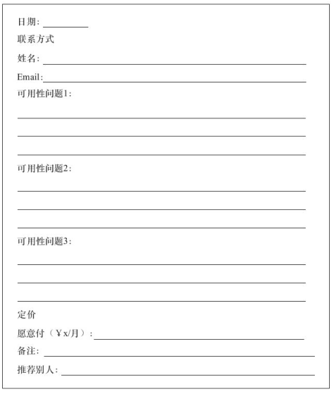

实施完痛点、 解决方案和MVP三大访谈之后， 需要根据访谈过程中得到的重要发现更新到画布中， 如图4-14所示。

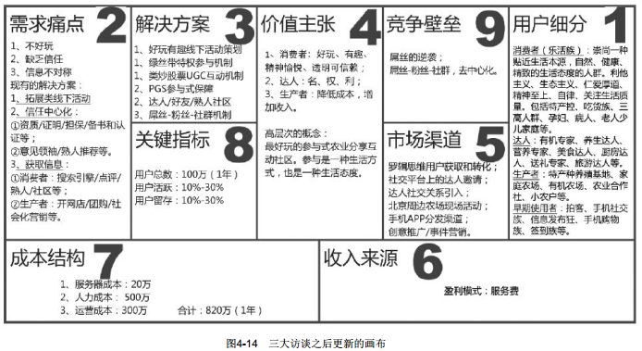

1. 产品运营
   1. 敏感词过滤

查看文档: 敏感词列表

手把手教你做产品案例里面有1个表格

* 1. 数据统计方案与需求

查看文档: 数据统计方案与需求.xlsx

手把手教你做产品案例里面有。

在网页中嵌入脚本进行分析的方 法叫做页面标记法 (PageTagging)， 还有一种方法是用软件直接分析网站的日志文件，叫做日志分析法( LogfileAnalysis)，这两种方法也可以混合使用，效果叠加。日志分析法的好处是不需要改动网页，并且有日志作为最原始的数据，可以随时更换分析软件；页面标记法可以借助于第三方服务，例如 Google Analytics，稍微改动一下网页就可以用， 不需要购买和配置软件，此外，页面标记法通过 JavaScript 技术，能够截取到日志分析法中无法获取的信息，比如用户的鼠标运动轨迹。

* 1. 数据分析
     1. 常用工具

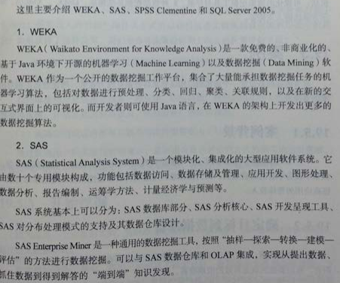

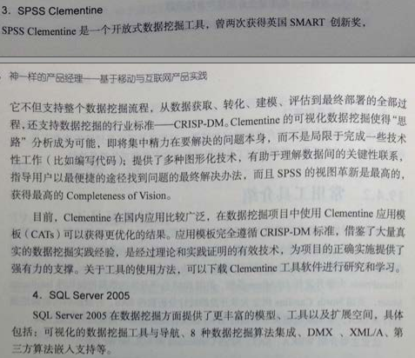

* 1. 运营岗位5 大技能
     1. 用户分析
     2. 需求分析
     3. 策划
     4. 数据分析
     5. SQL
  2. 产品运营规划和策略
     1. 产品运营规划
        1. 目标用户原则

作为互联网产品首先关注的就是用户体验，产品进入运营阶段后，产品经理务必和运营团队保持有效沟通，其中一定要强调目标用户的特点需求等。

既然把目标用户作为一个原则来思考，就是要强调，运营中做出任何决策等，首先要考虑的就是用户的需求与用户的反应。

* + - 1. 投资回报率原则

除了考虑用户以外，其次要考虑的就是投资回报率原则。

这一点和需求排序等是非常相似的，这也是整个产品生涯中，考虑问题的重要原则之一。

我们在考虑每一个推广，营销，或者说是提升成本的过程中，要慎重考虑这样的做法是否有益于增强投资回报率。

* + - 1. 阶段性原则

分阶段实现目标，目标要务实，不能好高骛远。

但是阶段目标又是迈向每一个大目标的台阶，还记得我们深入浅出课程里面提到的吗？

* 心怀梦想，脚踏实地。
* 不要总去看模糊的远方，而是考虑跟现实的今天和明天。
* 把上面两句话联系起来看，就可以辩证的理解它了。
  + - 1. 运营规则内容

就是说每个阶段要干什么达到什么目标，一般有以下三种：

* 吸引用户
* 留住用户
* 让用户买单

* + 1. 运营策略和方法
       1. 开放平台策略

举例微信开放平台。

* + - 1. 种子用户策略

如何产生种子用户？

* 导入？
* 推广宣传？

如何留住用户？

* + - 1. 媒介软文策略

查看文档: 美通社软文报告.pdf

* + - * 1. 媒介软文推广规划
      1. 技术工具
         1. 浏览器插件

有道云笔记

花瓣网

* + - 1. 产品捆绑
         1. 捆绑安装
         2. 捆绑销售
         3. 帐号绑定
      2. 广告植入
      3. 合作整合
         1. 腾讯与金山的合作
      4. 社区推广
         1. 基于关系的社区推广

社交类社区

* + - * 1. 基于内容型社区的推广

豆瓣

* + - 1. 创意推广
         1. 案例

微电影

社交网络你和谁最有缘分？

360开机时间分享

* + - 1. 活动策划
         1. 淘宝光棍节
      2. 事件营销
      3. 成长体系
      4. 数字营销

数字激励与刺激

* + - * 1. 分类信息和垂直搜索

通过数字展现内容的丰富度

* + - * 1. 电商

通过价格数字刺激用户

* + - * 1. 工具软件

安全评分，营造恐慌

* + - * 1. 社交网站

粉丝数，转发，评论

* + - 1. 来看看微信的5.0运营

打飞机 文字游戏

邀请好友一起玩儿

比分

* 1. 产品测试

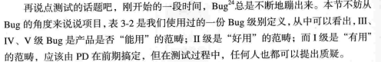

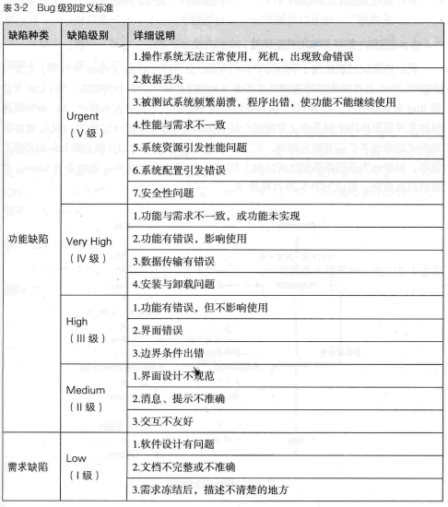

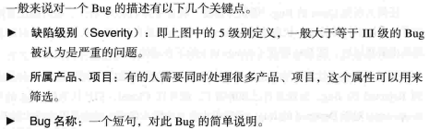



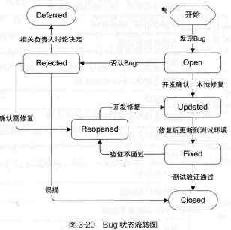

* 1. 产品发布
     1. 产品发布计划

产品发布计划包括：

产品时间发布计划

产品区域发布计划

产品用户群发布计划

产品内容准计划（网站的内容、电商网站的商品、什么时间完成多少量的内容等）

产品渠道建设计划

产品宣传活动计划

* + 1. 产品发布准备

1.产品命名、广告语、域名

2.技术准备

技术团队完成相关配置、版本变更、部署等工作，全面监控服务器的性能、安全、稳定，确保产品能正常使用。

3.各类培训准备

完成产品手册、使用说明、帮助文档等资料，对相关业务人员如市场、销售、客服、运维人员等进行产品培训

4.发布资料准备



5.产品市场定价

6.渠道建设

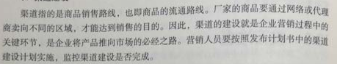

7.内容准备

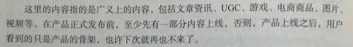

8.宣传活动准备



9.认证资质和准入

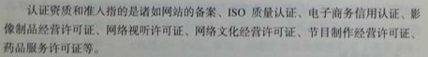

10.账号申请和注册

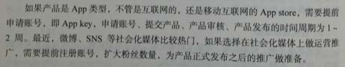

11.客服准备



12.数据统计准备



13.相关通知准备

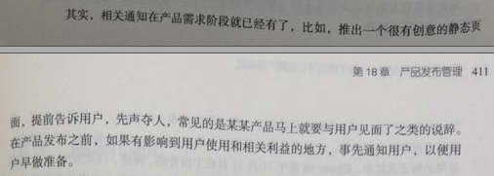

14.SEO准备

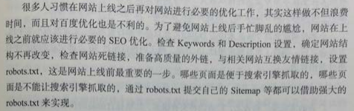

* + 1. 产品检测调优

1.用户反馈的舆情检测

舆情检测表

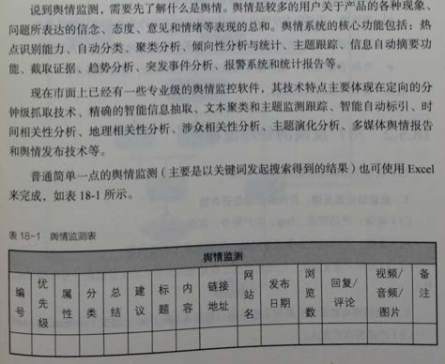

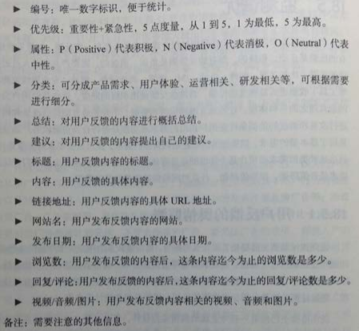

2.用户反馈的处理流程

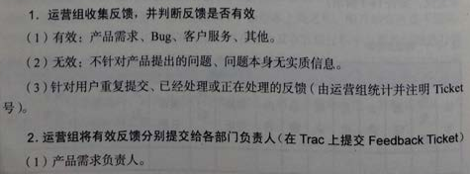



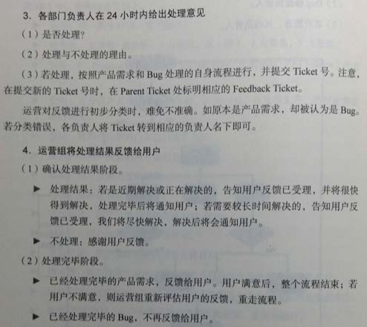

* + 1. Appstore发布

**1.帐号注册**

填写N多表格

在线支付美金

**2.应用审核**

第一个版本1-2周

* + 1. 苹果开发者帐号申请
       1. 选择个人开发者
       2. 付款
       3. 等待开发审核
       4. 通知成功
    2. 版本号

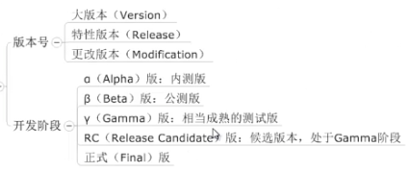

* 1. 产品发布管理
     1. 发布策略
        1. 天时

既然叫做天时，就是可遇不可求的时机。

* 新浪从朋友到微博的转向
* 阿里巴巴的成长
* 陌陌
* ....

尽管天时是可遇不可求，但天时也有一些规律可循：

* 即将进入的行业是否有强大的竞争对手
* 市场环境，政策环境是否有趋势
* 要敢于尝鲜
  + - 1. 地利

说起地利，可能有人会说互联网产品哪里来的地域可言。

* 网络游戏在二三线市场的发力
* MO立方最早的战略也是利用成都休闲城市的特点开始尝试，然后开始复制。
  + - 1. 人和

团队与种子用户：

* 微博的名人效应，先引入名人
* 多贝网先邀请业内的意见领袖和专家入住
  + 1. 发布准备
* 产品命名与广告语
* 比如淘宝手机客户端的“淘不出手心”
* 陌陌的“你好，陌生人”“打野招呼”
* 注意命名与广告语应该反映 出产品的价值（对于用户的价值，卖点更在意，而不仅仅是找感觉的文艺词汇）
* 技术准备
* 相关配置完成
* 版本变更完成
* 服务器性能监控
* 安全性
* 稳定性
* 等等
* 各类培训准备
* 产品手册
* 使用说明
* 帮助文档
* 培训资料
* 对各个环节的产品参与人员进行培训产品发布资料准备
* 新闻发布会资料
* 各类广告
* 软文刊物
* 网站宣传等等
* 产品市场定价
* 产品流通渠道，例如：
* 百度，91
* 豌豆荚
* 等...
* 内容准备
* 种子内容
* UGC
* 等等.
* 宣传活动
* 资质，认证，准入
* 帐号申请与注册
* app产品，需要到appstore帐号申请，开通开发者帐号等等
* 客服准备
* 数据统计
* 相关通知
* 搜索引擎优化准备

* + 1. 正式发布

**恭喜你，产品终于正式发布了，但是新的噩梦开始了哈哈！**

* 对产品舆论进行关注
* 关注产品发布后的发布准备时的相关工作
* 对各个渠道进行监控
* 关注新旧版本过渡效果
* 用户的反馈内容（是否按照之前的设计预期）
* 数据挖掘工作开始进行
* 等等...

**新闻发布会**

* 一般轮不到你去讲哈哈
  + 1. 监测调优
       1. 用户反馈的舆情监测
          1. 舆情检测表
       2. 用户反馈的处理流程

反馈流程其实根据产品，团队结构不同，具体流程不尽相同，这里总结一下共性：

* 运营组搜集
* 有效，还是无效
* 此时要运营的同学做出甄别
* 将有效的反馈分发到对应的团队
* 产品
* 技术
* 客服等...并记录反馈接受人
* 各部门负责人规定时间内
* 根据公司规定8-24小时做出反馈
* 是否处理，如何处理的
* 运营组反馈给用户
* 确认处理结果
* 若需要时间解决，告知用户已经开始处理
* 若已经处理，核实是否满意
* 不处理的话，也要感谢用户的反馈
* 处理反馈完毕
* 如果用户不满意，根据反馈继续走流程，并强调这是2次流程反馈，要求引起重视。
  1. 运营分类
     1. 用户运营

用户运营， 通俗来说， 就是用户怎么来， 来了怎么活跃， 活跃之后怎么留存， 留存之后怎么付费， 付费之后怎么口碑传播， 这是一个典型的漏斗模型。 不难看出， 其实就是AARRR模型， 获取用户、 提高用户活跃度、提高用户留存率、 获取收入和自传播， 如图7-1所示。

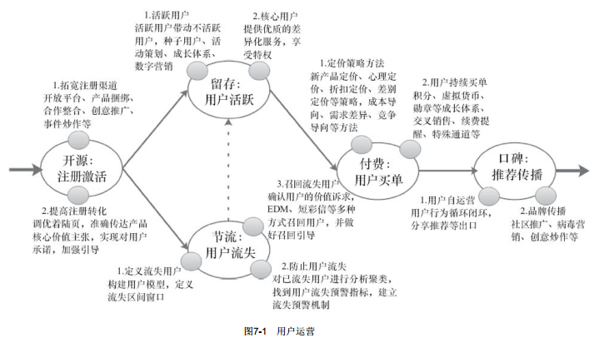

用户运营关注的是用户怎么来， 来了怎么活跃， 活跃之后怎么留存， 留存之后怎么付费， 付费之后怎么自传播。 在获取用户、 提高用户活跃度、 提高用户留存率、 获取收入和自传播五大关键环节中， 最重要的是要懂得如何提高每一关键环节的策略和方法， 这也是我们在做用户运营规划时经常用到的一系列策略和方法。

* + - 1. 获取用户

获取用户指的是确定目标用户群是谁之后， 知道他们在哪， 并最大程度地将他们转化成自己产品的用户。 这也是我们常说的开源，尽可能扩大我们获取目标用户的渠道范围。

**获取用户经常用到的推广策略和方法主要有**：

·傍大款： 开放平台， 利用社交网站的第三方开放接口导入用户。 比如豆丁网在QQ空间上的粉丝超过300万， 使用QQ登录的用户占

30%。

·追名人： 种子用户， 能带来其他用户的用户， 比如知乎的专家列表、 微博的名人和论坛的意见领袖等。

·话语权： 媒介软文， 主流媒体发布关于产品的软文， 提高曝光度。

·善借物： 技术工具， 低成本， 比如新浪微博的小工具， 包括微博秀、 博客挂件、 签名档、 共享书签和浏览器插件。

·软植入： 广告植入物主要有商品、 标识、 VI、 CI、 包装、 品牌名称以及企业吉祥物等； 广告植入对象主要有台词、 道具、 场景、 奖

品、 网络文章、 图书中的案例等。

·组合拳： 资源互换， 取长补短。 战略合作或收购， 比如Salesforce用7亿美元收购社交营销公司Buddy Media。

·抢入口： 搜索引擎优化或者关键词百度竞价推广。

·常炒作： 事件炒作， 主打美女牌、 情感牌、 热点牌、 争议牌、 公益牌、 名人牌、 新奇牌、 反常牌等。

·搞病毒 ： 引爆流行， 比如Salesforce旗下Do.com出新版， 0元营销获几十万用户。

·诱饥渴： 激发用户狂抢稀缺资源， 比如小米系列产品的限时限量购买。

·连关系： 社会化关系或媒体推广， 利用朋友间的三度影响力（ 用户的行为、 态度、 情绪和观点等会影响用户的好友及好友的好友）

做推广。

·混论坛： 主流论坛创建账号， 策划事件， 发布图文， 马甲炒热， 大量转载， 媒体介入。

·勤创意： 创意推广， 投资回报率最高， 比如“谁正在暗恋你”这款第三方应用， 一周不到带来10万用户。

·其他法： 应用商店、 广告联盟、 导航推广、 QQ群或微信群推广、 百科推广、 百度的问答推广、 威客推广、 图片和视频推广等。

获取用户这个阶段最主要的目标是促使潜在的目标用户转化成产品的用户， 并激活开始使用产品， 那么如何提高用户的注册转化率呢？ 答案就在调优产品的着陆页（ landing page） ， 准确传达产品的核心价值， 实现对用户承诺。 比如说你的App主打的核心价值是最快， 结果用户下载安装后， 在使用过程中， 完成任务时步骤很多、 很慢， 产品的性能也很慢。 这样用户就会感觉你承诺的核心价值是谎言， 也许会导致用户再也不使用你的产品了。 此外， 还要加强产品的新手引导， 比如有的App采用讲故事， 再加上语音和视频等形式来生动展示， 目的是让用户感觉新鲜、 好玩和有趣， 这样才会激发用户去激活使用产品。

**什么样的App推广才是最有价值的呢？** 我们可以从发布前、 发布中和发布后三个阶段来分析。

发布前：

·名字： 朗朗上口、 好记、 独特和简短， 有最重要的关键词或标签， 最好市面上没有重名， 免得造成不必要的侵权。

·竞争对手： 明确并分析竞争对手， 争取搞一些差异化的策略。

·分类： 估计出不同分类下载用户的下载数量， 并合理利用， 才能排名靠前。 识别自己产品的优势和亮点， 在某一分类下越有竞争优势， 下载量就越多。 为自己的产品选择最相关的分类或类别， 这样用户找到产品路径就会变短。

·材料准备： 要有脱颖而出、 吸引眼球的图标， 尺寸1024×1024、 512×512、 120×120、 114×114、 90×90、 72×72、 48×48、

36×36。 屏幕截图要让人一见倾心， 有欲望下载或安装， 充分展现产品的特色和亮点甚至尖叫点， 建议横版和竖版各一套， 尺寸1136×640、 1024×768、 960×640、 800×480、 480×360、 480×320。 题目、 内容提要（ 建议给出面向的目标用户群、 解决用户什么问题、 给用户带来什么价值等信息） 和关键词（ 标签， 跟竞争对手要有差异） 要认真填好， 会对搜索引擎友好。

·官网： 第一屏提供有效的Android和iOS版的下载入口； 第二屏开始使用有冲力的图片介绍产品的特色和亮点， 要性感， 能促使用户下载和使用。

·统计工具： 追加数据统计代码， 做好数据采集和监控， 检查数据的准确性。

·第三方账号准备： 微信公众账号和微博账号等的注册、 认证和粉丝运营。

·用户反馈入口： 提供留言板、 QQ群、 微信群或论坛等。

·试运营： 种子用户和种子内容的前期储备， 不要让用户一上来看到产品只有骨架， 没有血和肉。

发布中：

·上榜： 可选择某个分发渠道或平台单点突破冲榜单， 比如选择91助手为冲榜单的突破口， 尽全力引导用户去91助手下载， 提升下载量， 争取冲上排行榜的榜首。

·媒介： 前期准备好评测软文， 可以找一些圈里面的评测专家在主流相关媒体上发布或转发。

·互动： 激励用户在社交网络上分享， 通过一些奖励活动为产品打分和写评价， 收集用户有效反馈意见和建议。

发布后：

·付费推广： 可选择一些性价比较高的推广位进行付费推广， 集中提高曝光度， 形成脉冲效应， 提升下载量， 这样有利于较短时间内冲榜单， 也有利于维持榜单排名靠前。

·自传播： 根据实际情况， 减少付费推广， 促使用户自发口碑传播产品， 进入产品的自运营阶段。

·事件炒作： 形成产品话题力和故事力， 将产品人格化、 情感化和游戏化， 吸引用户眼球， 引爆流行。

·粉丝运营： 对产品的忠实粉丝进行差异化对待， 享受特权， 培养感情， 加强联系。

获取用户这个阶段我们看重的不是下载量， 而是下载之后的激活量， 我们也会计算获取注册或激活用户的成本， 假设在某一段时间内， 一共花掉了10000元推广费用， 结果带来了5000个用户注册或激活， 那就是说， 平均每开发一个注册或激活用户的成本是10000/5000元=2元

* + - 1. 提高用户活跃度

产品不同， 活跃度的定义也可能不同， 比如有的产品只要用户在指定时间内登录或者启动一次， 就算用户活跃。 但是仅用登录或者启动一次来定义用户活跃显然不科学的。

对于App产品来说， 还应该考量另外两个关键数据： 每次启动平均使用时长和每个用户每日平均启动次数。 当这两个指标都处于上涨趋势时， 可以肯定应用的用户活跃度在增加。

有的产品除了登录或启动之外， 还必须进行特定的操作才算用户活跃。 这显然比只登录或启动一次定义用户活跃有价值得多。

产品版本的更新迭代也会影响到用户的活跃度， 各个版本的使用时长和启动次数也会有差异。 对产品经理来说， 分析不同版本的活跃度差异有助于不断改进应用。

用户活跃度的指标常见的有日活跃用户（ DAU） 、 周活跃用户（ WAU） 、 月活跃用户（ MAU） 。

**如何提高用户活跃度呢？ 常用的策略和方法主要有：**

·成长体系： 借鉴了游戏产品的任务系统、 经济系统和等级系统， 利用用户的“贪嗔痴”人性。

·种子用户： 种子用户能带来用户的用户， 比如知乎的专家列表、 微博的名人和论坛的意见领袖等， 种子用户的入驻， 也会吸引其粉丝入驻， 这也是活跃用户带动不活跃用户的一种常用方法。

·数字激励： 利用用户的从众心理， 引导用户从不活跃变成活跃。

·活动策划： 包括线上和线下活动， 比如一年中的重大节日， 产品做的一些促销活动， 或者举办一些线下粉丝活动， 给予参与用户一些稀缺资源的奖励等， 激发用户活跃。

·VIP用户： 差异化对待， 享受特权。 比如游戏用户中每月花费10万元以上的VIP用户， 若有问题可直接找产品经理反馈， 而不是走客服通道。 也可为VIP专门建立QQ群来维护与之的关系， 也可推出线下活动、 新版本内测尝鲜等， 让VIP用户享有特权， 充分给予他们尊重和地位， 满足其虚荣心。

提高用户活跃度这个阶段， 我们也会计算活跃用户的成本。 假设在某一段时间内， 一共花掉了10000元推广费用， 结果带来了5000个用户注册或激活， 其中满足活跃度条件的用户有1000个， 那就是说， 平均每开发一个活跃用户的成本是10000/1000元=10元。

* + - 1. 提高用户留存率

留存率成为衡量一个产品是否健康成长的重要指标之一。 在此， 为简单

起见， 我们以用户登录作为用户活跃评判的标准， 当然， 也可以根据产品的实际情况来定义活跃用户。

**留存率=登录用户数/新增用户数×100%**

其中：

·新增用户数： 在当前时间段新注册并登录应用的用户数（ 一般统计周期为天） ；

·登录用户数： 在当前时间段至少登录过一次的用户数（ 一般统计周期为天） 。

次日留存率=（ 当天新增且在第2天还登录的用户数） /当天新增的用户数

第7日留存率=（ 当天新增且在之后的第7天还登录的用户数） /当天新增的用户数

第30日留存率=（ 当天新增且在之后的第30天还登录的用户数） /当天新增的用户数

Facebook平台流传出留存率“40–20–10”规则， 规则中的数字表示的是次日留存率、 第7日留存率和第30日留存率。 规则所传达的信息如下： 如果你想让游戏的DAU超过100万， 那么新用户次日留存率应该大于40%， 第7日留存率和第30日留存率应分别大于20%和10%。 留存率反映的实际上是一种转化率， 即由初期的不稳定的用户转化为活跃用户、 稳定用户、 忠诚用户的过程。

**如何提高用户的留存率呢？** 主要的策略和方法同提高用户活跃度一样， 除此之外还有：

·定义流失用户： 构建用户模型， 定义流失区间窗口。 不同的产品， 流失区间窗口会有很大的差异， 有的产品是一天不回头使用就算流失， 而有的产品是一个月不回头使用才算流失。 流失区间可长可短， 完全取决于产品的用户特性。

·防止用户流失： 对已经流失的用户进行分析聚类， 找到用户流失预警指标； 对即将要流失的用户在后台建立流失预警机制， 防范于未然， 给予运营人员警示， 并采取相应的解决方案。

·用户召回机制： 确认用户的核心价值诉求。 很多用户不回头的主要原因要么是产品满足不了核心价值诉求； 要么是能满足， 但是用户不知道。 若是后一种情况， 可以根据用户细分使用EDM或者短信召回， 并做好召回引导。 比如， 大街网经常使用QQ邮箱进行用户召回， 用户注册时大街网强烈建议用户输入QQ邮箱注册， 因为在打开QQ客户端的前提下， 用户能实时收到发送的邮件， 邮件的打开率和内容的点击率可能会比一般的邮箱高一些。 在邮件召回的内容方面， 大街网别出心裁， 经常使用某某人想加你为好友， 或者邀请你回答某个你特别擅长的问题等方式， 这样的召回邮件成功率会比较高。

·产品尖叫机制： 用户之所以会成为回头客， 一定是产品在功能上或内容或运营机制方面超出用户预期， 促使用户发出尖叫， 疯狂爱上产品。

提高用户留存率这个阶段， 我们也会计算留存用户的成本， 假设在某一段时间内， 一共花掉了10000元推广费用， 结果带来了5000个用户注册或激活， 其中满足活跃度条件的用户有1000个， 第7日后， 还有200个活跃用户使用该产品， 那也就是说， 开发一个第7日留存用户的平均成本是10000/200元=50元

* + - 1. 获取收入

获取收入指的是让用户消费买单， 转化成付费用户。

**电商类产品的收入公式=访问者数量×转化率×客单价**

对于游戏型产品来说：

**收入公式=用户活跃数×付费率（ 付费用户比例） ×ARPPU（ 平均每付费用户收入）**

找到一个ARPPU和付费用户比例的平衡点， 才能最大化收入。

说到收入， 还有一个关键指标， 那就是LTV， 即用户终身价值。 我们以计算广告收入为例：

**广告收入=LTV×用户数**

**=用户生命周期天数×广告每次展示单价×平均每人每日贡献时长/广告请求频率×消费者基数×用户生命周期天数为7天的用户占比**

假设用户生命周期天数为7天， 广告每次展示单价为0.1元， 平均每人每日贡献时长为600s， 广告请求频率为30s， 消费者基数为200万， 用户生命周期天数为7天的用户占比为10%， 那么：

广告收入=LTV×用户数=7×0.1×600/30×200万×10%=280万

**如何提高收入呢？ 主要的策略和方法有：**

·定价策略： 可以采用新产品定价、 心理定价、 折扣定价、 差别定价等策略， 使用成本导向、 需求差异和竞争导向等定价方法。

·持续消费： 1P模式（ 消费者免费、 广告主付费） 先试用后消费、VIP用户收费、 积分货币体系、 关联销售（ 如啤酒与尿布） 、 社会化推荐引擎销售、 特殊通道等（ 用户着急完成某个任务， 可以给予特殊通道进行消费） 。

提高收入这个阶段， 我们也会计算付费用户的成本， 假设在某一段时间内， 一共花掉了10000元推广费用， 结果带来了5000个用户注册或激活， 其中满足活跃度条件的用户有1000个， 第7日后， 还有200个活跃用户使用该产品， 这200个留存用户中有100个发生了消费行为， 那也就是说， 平均每开发一个付费用户的成本是10000/100元=100元。

* + - 1. 自传播

自传播指的是用户自发地对产品进行口碑传播。 自传播的数据指标是K因子（ K-factor） 。 K因子的计算公式不算复杂：

**K=（ 每个用户向他的朋友们发出的邀请数量） ×（ 接收到邀请的人转化为新用户的转化率）**

假设平均每个用户会向20个朋友发出邀请， 而平均的转化率为10%的话， K=20×10%=2。 这个结果还算是不错的效果——当K>1时， 用户群就会像滚雪球一样增大。 如果K<1的话， 那么用户群到某个规模时就会停止通过自传播增长。

**如何提高自传播的推荐系数（ K因子） 呢？ 主要的策略和方法有：**

·分享邀请： 形成用户行为循环闭环。 用户行为从某种程度上来说也是一个小的生态系统， 通过分享和邀请的方式导入更多的潜在目标用户， 并给予用户一定的物质和精神方面的奖励。

·口碑传播： 社会化媒体病毒营销、 创意推广和事件炒作等。 形成产品话题力和故事力， 将产品人格化、 情感化和游戏化， 吸引用户眼球， 引爆流行。

·产品尖叫机制： 用户之所以会成为回头客， 一定是产品在功能、 内容或运营机制方面超出用户预期， 促使用户发出尖叫， 疯狂爱上产品， 从而实现人人都是产品的传播大使。

在用户自传播阶段， 我们也会计算推荐用户的成本。 假设在某一段时间内， 一共花掉了10000元推广费用， 结果带来了5000个用户注册或激活， 其中满足活跃度条件的用户有1000个， 第7日后， 还有200个活跃用户使用该产品， 这200个留存用户中有100个发生了消费行为， 100个发生消费行为的用户里有50个进行了分享或邀请（ 假设K=1） ， 那也就是说， 平均每开发一个推荐用户的成本

是10000/50元=200元。

* + 1. 内容运营

内容在这里指的是泛内容， 包括但不限于文字、 图片、 语音、 视频、 商品、 App（ 应用商店） 等。 内容运营包括5个关键环节， 分别是内容生产、 加工、 互动、 消费和输出， 如图7-2所示。

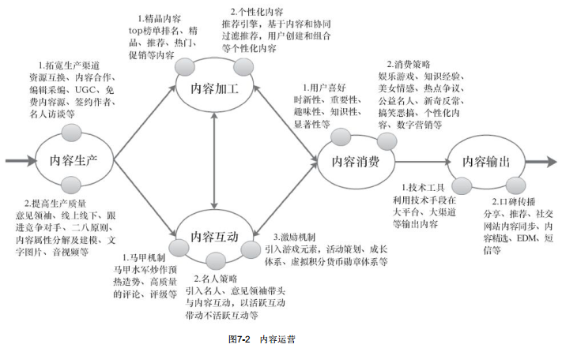

内容运营指的是内容怎么生产， 生产后怎么加工， 加工后怎么让用户与内容产生互动， 产生互动之后怎么样让用户对内容产生消费， 产生消费之后怎么样让用户对内容进行输出。 最关键的环节在于内容互动和消费环节， 这两个环节的机制都需要微创新。

此外， 在策划内容看点时， 需要知道用户一般对好玩、 新奇、 美女帅哥、 反常、 争议、 幽默搞笑、 知识、 名人、 公益和煽情等方面的内容感兴趣。

* + - 1. 内容生产

内容生产指的是内容从无到有的过程， 通俗解释就是内容是怎么来的。 从Web1.0的编辑模式进入到Web2.0的UGC模式再到Web3.0的参与式生产内容（ 如知乎模式） ， 内容生产的模式越来越去中心化。 人人都可以是内容的生产者。

**内容生产经常用到的策略和方法主要有：**

·生产渠道： 内容资源互换、 内容合作或购买、 编辑采编、 UGC、 免费内容源采集、 签约专栏作者、 名人访谈、 用户参与式生产等。

·鸡和蛋模式： 服务商家和消费者有个鸡和蛋的问题。 有的先与几个短尾商家建立合作， 生产内容， 吸引到一个数量不小的用户， 然后再让广大长尾商家入驻； 有的先不与商家直接建立商业关系， 而只做信息流， 生产信息内容， 吸引到足够用户之后再建立销售队伍攻克已经获益的商家， 解决了用户和内容冷启动的难题。 一般来说， 前者模式成功的概率要高于后者。

·生产质量： 意见领袖（ 谁生产） 、 内容载体多媒体化（ 内容展现方式） 和看点内容（ 内容分类： 用户一般喜欢看好玩、 新奇、 美女帅哥、 反常、 争议、 幽默搞笑、 知识、 名人、 公益和煽情等方面的内容） 。

鸡和蛋模式适用于电商产品、 O2O产品、 应用商店以及平台型产品。 需要用户生产内容的产品， 要想活下来并能够成功， 关键在于UGC机制的创新。 最近互联网金融的模式比较火爆， 我们所说的内容其实是用户的数字资产， 借鉴互联网金融模式（ 类余额宝模式） ， 可以考虑对UGC的内容进行虚拟货币投资， 如果内容质量好， 用户与内容互动率高， 内容生产者的每天收益也高， 这无疑会大大刺激用户生产内容的积极性。

* + - 1. 内容加工

内容加工指的是将内容按照一定的规则重新组织和展示。 加工内容经常用到的策略和方法主要有：

·精品内容： top榜单、 精品、 热门、 推荐、 新品、 促销、 限免、 必读或必备内容等。 这些内容一般都是由编辑和运营人员加工完成的。

·个性化内容： 根据用户行为建立喜好模型， 对内容进行建模， 最后将合适的内容在合适的时间、 合适的地点通过合适的方式推荐给合适的人， 这是由个性化推荐引擎加工完成的。

·用户组织内容： 用户将自己喜欢的内容加工成内容包， 比如虾米音乐的“虾小米精选”频道就是用户将喜欢的歌曲组合成精选集， 供更多用户聆听， 这是由普通用户加工完成的。

* + - 1. 内容互动

内容互动指的是用户对内容的直接反馈， 比如阅读、 下载、 查看浏览、 喜欢、 赞、 评论、 分享等。 用户与内容之间的互动多少直接体现了内容的质量高低。

**内容互动常用策略和方法主要有：**

·马甲机制： 马甲炒作、 预热、 造势、 高质量评论、 评级等互动。

·名人策略： 引入名人、 意见领袖带头进行内容互动， 以活跃用户与内容之间的互动带动不活跃用户与内容之间的互动。

·激励机制： 引入游戏元素， 如任务系统、 经济系统和等级系统等。用户与内容之间的互动机制重在创新， 比如TastemakerX把音乐社区当成“股票市场”， 让用户自主去挖掘好听的音乐。 例如， 平台上有一首好听的新歌， 你是第100个关注收听的用户， 你就属于“原始股东”， 而当这首歌后续有越来越多人收听时， 你就能获得越来越多的虚拟货币“notes”。 用户获得的“notes”越多， 就证明自己的音乐欣赏品位越高， 是一位懂得欣赏好音乐的“音乐潮流先锋”。

* + - 1. 内容消费

内容消费指的是用户需要支付一定的费用（ 有时候是免费） 才有权限使用或消费的内容。

**常见的内容消费策略和方法主要有：**

·数字激励： 利用用户从众心理， 比如月销售量、 好评数、 星级、 下载量、 下载用户比例等。

·广告模式： 用户可以免费使用需要有偿付费的内容， 由第三方广告主买单， 走电视台模式。

·交叉销售： 要想完成任务， 需要消费其他产品内容来完成。

·推荐引擎： 根据用户行为和喜好模型， 推荐给用户可能喜欢或购买的内容。

电视台运作模式指的是电视台广告招商， 赚的是广告主的钱， 电视台将广告主的钱用于制作电视节目或购买电视剧等内容的版权，或者让广告主赞助播映某电视节目， 这样普通用户基本上可以免费观看更多的电视节目。 可借鉴之处在于收费模式转移到广告主，用户可以免费使用以前需要付费才能使用的产品或服务。

Hitbliss让用户靠看广告赚“钱”以购买高清视频数字内容。 看广告赚积分， 购买更多内容。 用户选择感兴趣的广告互动赚积分， 看得越多， 赚得越多； 跳过广告就必须付费， 通过监控机制， 以弹出小窗的方式询问， 要求短时间内响应； 建立了一种信任机制， 通过用户诚信行为发放信任点数， 信任点数越多， 越少被打断， 询问是否在看的次数也就减少； 注意力消费广告新模式， 连接广告主与用户之间的平台赚取佣金。 可借鉴之处在于收费模式的“太极转移”， 目前的收费模式主要为付费下载或包月制， 可以将收费模式转移到广告上。

* + - 1. 内容输出

内容输出指的是将内容输出为产品， 以优质的内容吸引更多用户使用自己的产品。

**常用的内容输出策略和方法主要有：**

·分享机制： 分享、 推荐、 社交网站内容同步、 EDM或短信形式内容精选等。

·平台模式： 将优质内容打包作为内容源， 借助其他阅读工具作为输出。 如在zaker、 多看等阅读工具上输出优质内容。

·技术手段： 利用手机碰一碰方式输出书籍、 图片、 音乐、 视频、 App等内容。

内容输出旨在将优质内容从一个小的生态系统输出到另外一个或几个生态系统中， 吸引更多的用户使用产品， 从而形成一个内容运营的闭环。

* + 1. 活动运营
    2. 产品运营
    3. 数据运营
  1. 《产品心经》的运营内容
     1. 运营策略优化
     2. 5步评估改版后的效果
     3. 评估推广渠道质量的3种方法
     4. 数字预测的2种方法
     5. 3步分析用户价值
     6. 2步分析内容价值
     7. 数据监控的4种方法
     8. 引爆流行的3个条件
        1. 痛点
        2. 兴奋点
        3. 爆点
  2. 运营工具
     1. 工作输出
        1. H5制作
           1. 易企秀
           2. 云来
           3. maka
           4. 初页
        2. 表单
           1. 金数据
           2. 麦客CRM
        3. GIF制作
           1. GifCam
        4. 图形设计
           1. 创可贴
     2. 新媒体工具
        1. 微博
           1. 皮皮时光机
        2. 微信
           1. 秀米
           2. 易点编辑器
           3. 135编辑器

1. 求职
   1. 简历

查看文档: 特色简历

**PART1：互联网公司面试前必须知道的事情**

1. 在网站上看到没有写可以转正，而且工作比较重复没有技术含量的，要三思而后行。

2. 互联网行业不缺钱，不缺前景，从来缺的都是人，证明实力就能有机会。

3. 面试官没有想象中的那么牛，也许只是比你早工作几年的，面对他们只要把自己的对产品、运营的想法说出来就可以了。

4. 大学中要有互联网实习经历而且有优异的表现，还要做出一些有影响力的项目。

5. 面试带有运气成分，但是把自己打造成爱好广泛的人，那肯定是没有错的，比如会打篮球。

**Part2：打造具有互联网特色的简历**

1. 互联网行业中，正确的思想、专业成绩不一定会是加分项了。也因为微博、微信的原因，面试官浏览简历的时候，不会超过30秒，而且特别希望从中能看到他们想要的关键词。

2. #互联网面试看重什么#面试官更多关注并非考试能力和专业成绩，更看重的是你的思维、沟通、产品敏感度、数据敏感度、执行力、内驱力、对互联网的熟悉及热爱程度，能体现这些元素的简历就是好的互联网简历。

3. #沟通能力#把擅长沟通写在简历里，只能证明你是一个不擅长沟通的人。本身沟通就是传递和反馈信息，而简历上每一个字才是最好证明你擅长沟通的证据。

4. #如何体现沟通能力#

a. 用面试官能够理解的方式来组织语言

b. 简明扼要，把和职位相符，需要的东西写出来。

c. 控制建立的节奏，F视觉模型。

5. #协调能力#用自己学生工作中参与、组织的工作来进行说明诠释。首先，清晰这个活动的目标，真实就好，即使暴露自己的小缺点。讲诉过程中如何发动他人，让更多人有参与感，等等。

6. #数据能力#学会在生活中，简历中发掘和展现自己的对数据的敏感度，尽量选择数据来简单的分析，比如占比，数据趋势，以及对比分析。

Eg.在校内有的公众微信号，对于粉丝数量简单说有2000效果是不佳的，应该在对比中凸显2000名粉丝的公众号是什么地方，包括细分定位等等。同时，要描述打开率，分享，转发这些数据，在此基础之上分析背后的原因和怎么提高数据等等方法。

7. #营销推广能力#了解怎么样推广，怎么样互动，发表什么样的内容，会更有效地促进粉丝增长。包括自己的微博，朋友圈，博客等等。

8. 简历上大谈微博、微信可能会容易露出破绽，而且同质化严重。相反，在阐述QQ空间，人人网的推广特性时，风险可能比较小。

9. #创新能力#生活的点滴也是创新的表现，把自己生活中不一样的点总结一下。

10. #如何打造互联网特色简历#梳理所有过往的经历，把自己所有的经历，用excel表格做出来，总结写体会：

a.工作，实习兼职的经历，包括公司，工作，工作重点，团队架构，岗位需要的核心能力，暴露出来的问题，以及个人喜爱程度。

b.组织或者参与过的所有活动（学生活动）

c.旅游过的城市，包括攻略，心得，费用，典型的人，风土人情特色。

d.注册过的互联网产品和玩过的游戏，注册时间，好友数，使用频率，普及率，游戏吸引的地方，解决了什么问题。

e.所有印象深刻的事情

f.兴趣爱好

g.网上所有关于自己的素材

11. #打磨互联网简历#

a.过程比结果重要

b.总结过程比叙述过程重要

c.用互联网人看得到的方式叙述更重要（营造稀缺感、尊贵感、精准定位受众和用户，筛选潜在用户等等）

d.利用数据更好地体验价值

**PART3：渠道不顺畅，怎么去寻找到更多职位**

1. #简历投递两个原则#一个是查看职位发布时间，有些2个月前的招聘信息，但是已经被删除了，但是又有一些在前1天发布的，后者其实是别人用来宣传公司或者平台刷流量的方法而已。第二个是，必须直投，通过招聘网站可能会导致乱码或者格式出现问题，要预览一下。

2. #BAT校园招聘都是每年九月开始#

3. #用社交网站寻找职位#在微博里输入你感兴趣的职位，如“产品经理”“产品运营”“新媒体运营”搜索，再加上“产品经理+面试”来优化搜索，并且订阅关键词。或者可以去关注互联网招聘微博和知名公司的HR等等。

4. #获取面试官信息#浏览微博，了解喜欢以及个人经历，与其有交集有话题，成功率会比较高。

**PART4：如何在面试中游刃有余**

1、#校招不足#永远不知道到底去哪个产品线，哪个项目做运营或策划，公司都是统一招聘之后再轮岗，定岗。

2、#了解你所投的职位#

3、#避免和面试官正面交锋#当面试官问你问题的时候，不用简单地给出标准答案，是或否。而是要想到问题背后的原因，再用回答来解决这个问题，同时展现自己的能力。

4、#面试时避免谈面试公司的产品#因为不了解产品背后的意图，逻辑和和规划等等，很容易踩到雷区

5、#万能回答模板#把自己最熟悉的一段经历打造好，从数据的敏锐度，运营模式，产品意识、商业模式等方面做一个分析，然后补充一下，如何顺应移动互联网而改变，

**PART5：互联网大佬怎么招聘**

1) #主动出击打造自己#寻找市面上所有产品经理和运营的名人，关注他们并且了解不同产品人的思路风格以及擅长的方向。

2) #分析互联网书籍读书心得#在豆瓣上分析读书心得，一些不流行但在互联网圈子火的书籍，《精益创业》等。

3) #知乎问题，垂直博客、多贝上学习资料#都可以体现你是一个好学的人

4) #打造自己的匹配能力#混迹与互联网社区，产生高质量的答案，文章，成为活跃的ID。如果精力和实力有限，就参与回答的点赞或修改，线下活动等等，一定要专业，可以抢沙发来混眼熟。

5) #复制成功人士的关注链条#与他们互动，每条有用的微博都与之评论。

6) #和互动低的人士进行互动#每个互联网人都能和他们学习到东西

7) #社交名片#微信、微博、博客都是自己的社交名片，定位好之后产生内容，可以是原创的文章，也可以是内容的加工整合，减少频率提高质量，最好由title《XXX第七期》之类的字样。

8) #成为活跃用户，种子用户，之后再变成公司员工#关注每一次活动，包括参与人数，数据分析，活动的优点缺点，活动的频率，特点。

9) #研究官方微博的语言风格#把转发量高的和转发量低的进行分析，了解出粉丝的内容偏好，进一步刻画粉丝形象特征。

10) #分享你自己认为有价值的文章，摘要#

11) #搭讪优秀但冷门的产品经理#

**PART6：互联网招聘全解析**

1. #宣传片背后蕴含着公司文化#任何校招不仅承担着招收人才的任务，也肩负着传递企业文化的重任。作为重要部分的宣传片，是一样，从策划选角和推广，每一个细节都不是随意安排的，蕴含着这个公司的文化。

2. #公司招员工不是CEO#不要把80%精力花在了解公司上，只要对公司有一定了解，包括一些企业文化和大事件就可以了，不要去谈论战略层面的问题。把80%精力放在了解你的职位和能胜任你职位的能力上就行了。

3. #行政职业能力题会出现#重点放在“数量关系”、“判断推理”、“资料分析”这几部分。

4. #2013百度校招笔试题考察内容#第一个是对市场热门竞品的了解对比，第二个是自我时间管理的意识，第三个是对时下流行的营销玩法的了解，第四个是对未来的规划。都是涉及到个人和时下流行的事物，需要多去准备。

5. #百度产品运营职位要求#

熟悉网站产品和各类营销手段，对市场动向有较高的熟悉度。

熟悉和热爱运营工作，具有良好的沟通技巧。

热爱项目跟进、资源协调等整合类事务，喜欢策划推广。

对产品周期流程、设计、策划、分析、理解、评估、执行均有浓厚兴趣者优先，有社团活动类经验者优先。

6. #产品经理和产品运营#产品运营已经从之前的协助产品经理转变成独立负责各类用户产品的运营工作，并且工作内容中包含了与产品相关的工作，与大部分毕业生对产品

经理的预期相同。

7. #面试产品运营需要的能力#第一是市场判断力，分析市场的情况，趋势等等。第二是营销能力，包括整体的营销思路，定位，数据监测，效果改善，策划等等。第三是渠道整合能力。

**PART7：后记**

1. #做好拥抱互联网的准备#

2. 关注互联网相关动态，新浪科技、36Kr都有一手的互联网资讯，通过资讯，获得对行业的深度解读，并逐步形成自己的判断和观点。在知乎，多贝，极客公园，极客门中有很多资深产品经理成长的心得，认真去吸取经验。

3. 阅读计划，《人人都是产品经理》、《结网》、《用户体验要素分析》、《怪诞心理学》、《定位》、《失控》。

4. 工具层面，Axure,，PS，Excel等等。

5. 有一定理论基础之后，去体验各种互联网产品，变换不同的角色去尝试，与用户进行交流，提高自己的认知。重点跟进热门产品，研究小细节，从用户、产品、商业不同维度去分析其中原因，适当预测接下来的变化。

6. 动手去实习！

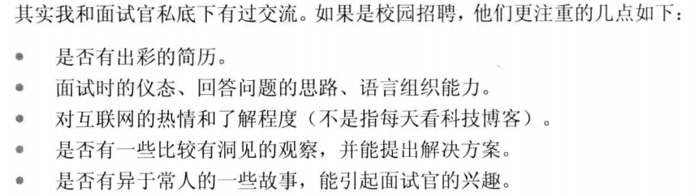

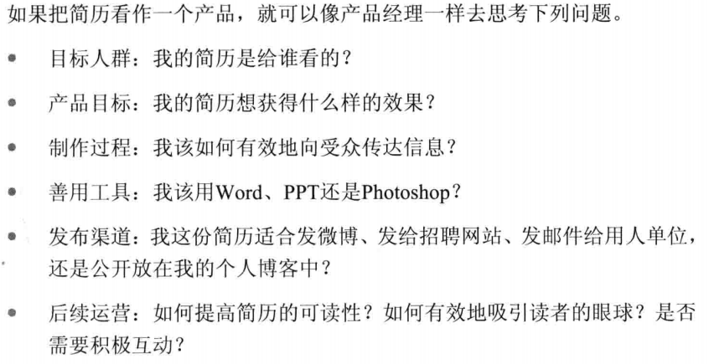

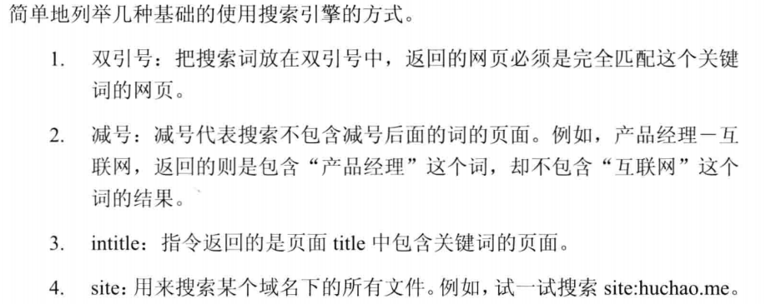

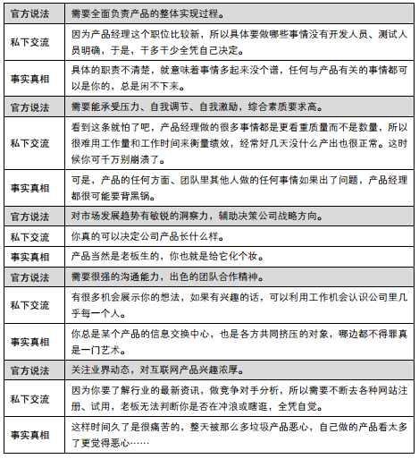

* + 1. 投递

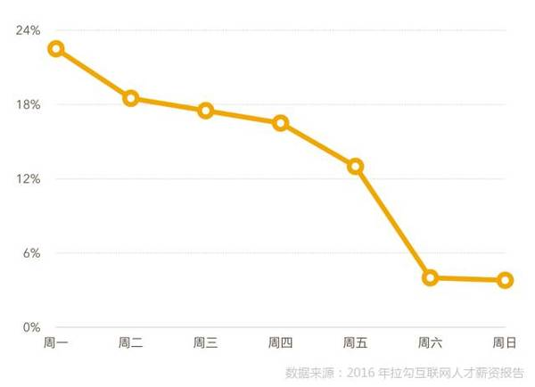

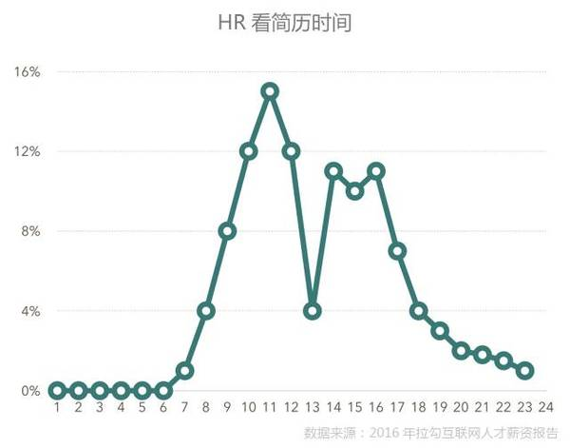

* 1. 面试攻略
     1. 接到第一个电话

如果你平时是一个比较重视修行的人，这个时候你会少很多痛苦，面试是一个综合的过程

* 你的谈吐
* 肢体语言
* 无意识的行为和语言
* 等等....

以上这些，都可能直接反映出的你的：

* 生活习惯
* 成长环境
* 心里特征
* 等等..

记录好

* 时间
* 需要准备什么（通常会给你说没有什么要准备的，不过建议你还是要把自己的简历打印3份，用拉杆夹夹好，带在身上，然后你要仔细想想可能会发生什么问题例如：迟到了 hr把的简历弄丢了 对方开会等很久 等等的预案 ）
* 地点

* + 1. 见面

在 HR 眼里，要表现出你是最优秀的；在负责人眼里，要表现出你是最合适的。

见面的时候，无论如何，你是到别人公司去面试，要表达出自己对公司对产品对面试人员的尊重

* 谦卑
* 双手握手
* 微信
* 选座位的时候先站在一边，让别人先选
* 等别人坐下了，自己再坐下
* 机敏
* 尝试让你的眼神释放出光芒
* 开心的去面对
* 保持笑容
* 对于回答不了的问题，保持平常心，你可以这样应对：
* 对于这个问题老实说我还不是特别清楚，但我今天面试完成以后第一时间就会去学习并掌握这个问题
* 其实产品经理经常会遇到一些没有接触过的东西，都是需要临时去学习的，所以没什么的
* 你甚至可以在面试完成后寒暄离开的时候，直接像主考官请教这个问题
* 不要害羞，放下面子
* 害羞，面子上过去去等，会让我们的表现值极度下降

* + 1. 面试问题
       1. 常见问题

这一类问题比较普通，是常见的问题，主要是对你有一个基本的了解，而且答案是相对现成的，只不过需要你去提前思考总结出来。

* + - * 1. 经历

谈谈你的工作经历

谈谈大学经历

* + - * 1. 谈谈你对我们产品的看法

之前准备的东西开始有用了。

你需要客气的说出一些你的看法，但是不要过于直接

* 此时可以先恭维一下
* 然后说一下可以提高的地方（不要说有问题，说不定这个面前的人就是这个产品的现阶段直接负责人）
  + - * 1. 如果你是这个产品的产品经理，你会怎么去优化他

这里要注意的是：

* 你可以谈你的思路和想法
* 但是这些思路和想法尽量是现有产品理念的延续和完善
* 而不是去颠覆现有的产品
* 你应该表现出你对这款充满了向往和兴趣
* 如果你确实有很好的颠覆性想法你可以
* 这个产品太棒了，给我灵感我甚至昨天在想有没有可能他是这样的......

* + - * 1. 产品经理一般工作的流程是什么

流程前面都讲过了，自己去重温一下

* + - * 1. 你最擅长这些流程里面的那几块

这个问题其实是在考验你对自己的总结

* 首先你平时就应该思考这个问题（推荐你平时就要思考）
* 这个时候要快速的说出3点来（面试官有可能还会要求你在这3点里面排序，你自己考虑咯哟）
* 如果没有，就按照产品打造流程去想，你在这个流程里面，最擅长的是什么。
* 说完以后应该强调，虽然我感觉这三点是我最擅长的，但还是需要继续学习提高，其次我其他方面也还是挺扎实的。

如果你是一名才毕业没有经验的大学生，这个时候你需要强调一些非产品方面的特点（因为你没有）

* 组织能力
* 社交能力
* 沟通能力
* 对产品工作的执着
* 学习与解决问题的能力（非常重要）
  + - * 1. 说说你平时都使用什么工具来做产品

工具其实就那么几个，你在说工具的时候，可以简单的带出自己的理解：

* Axure
* Visio
* Mindjet
* PS
* word
* powerpoint
* excel
* 等等....
  + - * 1. 谈谈你曾经在产品工作中的一些亮点

这个问题主要想了解你曾经的学习生活中，你自己觉得比较出彩的事情，从而来判断你能力的天花板。

如果你有相关经验，更好，从容的说出来

* 怎么做的
* 亮点在哪里
* 这个亮点有可能是处理问题的方法
* KPI的提升
* 工作能力的体现
* ....

如果你没有，你也可以谈谈你以往工作，甚至学校里面你参加的社会实践等等（如果你没有工作经验）

* 通过亮点来带出你能力和素质上的有点
* 你可以带着微笑很开心的去谈这个问题
  + - * 1. 等等....
      1. 产品思维逻辑类

在这一类问题里面都有共性，即答案具有明显的开放性，需要考验你的思维能力和应变能力了。

特别注意：

* 有一些问题，并没有所谓的正确答案，也没有必须是A或者B的答案，他更多的是考验你的思维能力和分析问题的能力
* 千万不要试图去寻找一个答案，或者因为自己答不出正确的答案而紧张
* 而是把你内容针对这个问题的想法和理解，流畅的表达出来既可-讲你的内心
* 当然，这些问题还是有一些规律可循的。

* + - * 1. 谈谈你的用户的看法

这个问题和“谈谈你对外星人的开发”没什么区别，你的回答思路或许可以这样：

* 从宏观来谈
* 用户很可爱，给予我们动力和力量
* 用户很可恶，有时候甚至愚蠢到不会使用明显的功能设计
* 用户也很懒，伺候他们真让我操了不少心
* 其实上述的这些内容也是我临时在此时想出来的，为什么这么想？
* 因为这就是我对用户的理解
* 每个人对用户的理解不可能都一样，重点的是说出你内心实际想法（什么，你没有？那请你立刻停止学习本章节学习，从头再来）
* 用户和产品经理是鱼水关系，没有用户，就没有需求，没有需求哪里来的产品和产品经理呢？
* 尊重用户
* 了解用户
* 像爱自己的女神一样去了解他们，关心他们，体贴他们。

* 从具体的来谈（不同产品用户思考是不同的，所以建议你此刻可以针对面试公司的产品来谈）
* 目前移动客户端主要还是以屌丝用户为主
* 用户在教育阶段，所以我们的产品建议不要过于专业化设计
* 目前这款产品的主要针对用户群体还是20-30岁的爱美女性，感性的来看，她们应该具备：
* 喜欢秀
* 喜欢晒
* 喜欢和闺蜜聊隐私（我不是女人，但是我通过日常生活中的观察就能发现这一点）
* 喜欢讨论自己心爱的男孩儿
* 经常上淘宝网络购物
* 这个时候你应该把身边观察到的相应的女性具象化，再把他们的特点整理归纳出来

* 好了，说了么多了，可能你的答案和面试官想要的是不同的，但是他看到了你分析问题的能力和方法，以及你对用户的态度理解，这个时候，他大概能判断你对用户的思考如何了。
  + - * 1. 说说上海有多少个加油站

说说上海有多少个加油站

* 这个不是让你说出具体的个数（当然如果你牛逼到可以说出来你完全可以说）
* 这个题目重点考察的是你“为得到一个答案的时候所采取的思维方式与方法”
* 我曾经看到过的方法
  + - * 1. 你觉得我们的产品要进入下游应该怎么做呢

这个是一个方法问题，其实他想表述的是，我们的产品要拓展业务线，应该如何思考和推进？

* 举个例子，百度是做搜索的，这个时候如果百度要进入垂直旅游行业，应该如何思考？
* （这里不是让你提供一个完整的答案，或许完整的答案面试官那里都还没有讨论出来）
* 你的思考方式其实很简单，就是我们竞品分析里面已经提到过的
* 旅游的市场环境
* 竞争对手在做什么
* 自身优势
* 技术
* 相对精准的用户流量
* 资金
* 我们会遇到的阻力

* 不要去试图回答一个完美的答案，我觉得就算是行业人士，他也无法在短短几分钟内说出一个切实可行的方案
* 重点在于，你思考问题的方式

* + - * 1. 请列举砖头的十个作用

呃......

你使劲说吧，砖头能干的事情很多的....

* + - * 1. 等等...
      1. 产品方法类
         1. 数据统计

例如，给出了2012年，某产品基础数据，让你做数据分析。

* 具体的数据思路和概念，我们已经讲过，你大体按照这样去分析就行了
* 要对自己有信心，我是一个初中打大学毕业数据都没有几及格过的人，一样可以做产品
* 只要你不要去做什么算法产品经理就行了，呵呵
* 注意数据分析里面的埋坑
* 比如给你2012年和2011年的数据，让你计算2013年的，这个时候怎么办？
* 对于不确定的东西，或者你当时拿不到一手资料的数据，你可以通过一些你自己的人肉判断，行业参考，然后设定一些权重，通过权重来计算变量。
* 比如，2011年收益是100w，2012年收益是150w，增长率50%，如果此时让你计算2013年的话
* 在市场环境与公司政策不发生变化的情况下，首先要保证50%的增长率
* 其次你可以提出根据你对行业的判断，增长率还可以高出15%
* 即，你认为2013增长率应该是65%
* 最后你需要强调一下，如果你手里面资料齐全，你会去做怎么做，你还需要什么样的资料，从哪里获得，最后你会怎么做，如何得到一个相对精准的答案。
* 2013都还没有过完，面试官其实都不知道2013能增长对少，但是你的思路和思考方式才是最重要的。

* + - * 1. 用户调研

说一下之前你之前在用研中遇到的问题，你是如何解决的。

谈谈你认为卡片分类调研法一般都在那些情况下使用

等等...

* + - 1. 非专业技术类

了解这类问题对于你非常重要，一下是精选出来的面试问题以及回答思路，当你把这些问题都烂熟于胸的时候，你面试的成功几率又会提高50%。

以下的一些问题，可能会在面试的时候出现在技术类问题里面（换汤不换药）

**请你自我介绍一下你自己，**

回答提示：一般人回答这个问题过于平常，只说姓名、年龄、爱好、工作经验，这些在简历上都有

其实，企业最希望知道的是求职者能否胜任工作，包括：最强的技能、最深入研究的知识领域、个性中最积极的部分、做过的最成功的事，主要的成就等，这些都可以和学习无关，也可以和学习有关，但要突出积极的个性和做事的能力，说得合情合理企业才会相信。企业很重视一个人的礼貌，求职者要尊重考官，在回答每个问题之后都说一句“谢谢”。企业喜欢有礼貌的求职者。

你觉得你个性上最大的优点是什么？

回答提示：沉着冷静、条理清楚、立场坚定、顽强向上。

乐于助人和关心他人、适应能力和幽默感、乐观和友爱。我在北大青鸟经过一到两年的培训及项目实战，加上实习工作，使我适合这份工作。我相信我能成功。

**说说你最大的缺点？**

回答提示：这个问题企业问的概率很大，通常不希望听到直接回答的缺点是什么等，如果求职者说自己小心眼、爱忌妒人、非常懒、脾气大、工作效率低，企业肯定不会录用你。

绝对不要自作聪明地回答“我最大的缺点是过于追求完美”，有的人以为这样回答会显得自己比较出色，但事实上，他已经岌芨可危了。

企业喜欢求职者从自己的优点说起，中间加一些小缺点，最后再把问题转回到优点上，突出优点的部分。企业喜欢聪明的求职者。

**你对加班的看法？**

回答提示：实际上好多公司问这个问题，并不证明一定要加班。只是想测试你是否愿意为公司奉献。

回答样本：如果是工作需要我会义不容辞加班。我现在单身，没有任何家庭负担，可以全身心的投入工作。但同时，我也会提高工作效率，减少不必要的加班

**你对薪资的要求？**

回答提示：如果你对薪酬的要求太低，那显然贬低自己的能力；

如果你对薪酬的要求太高，那又会显得你分量过重，公司受用不起。

一些雇主通常都事先对求聘的职位定下开支预算，因而他们第一次提出的价钱往往是他们所能给予的最高价钱。他们问你只不过想证实一下这笔钱是否足以引起你对该工作的兴趣。

回答样本一：“我对工资没有硬性要求。我相信贵公司在处理我的问题上会友善合理。我注重的是找对工作机会，所以只要条件公平，我则不会计较太多

回答样本二：我受过系统的软件编程的训练，不需要进行大量的培训。而且我本人也对编程特别感兴趣。因此，我希望公司能根据我的情况和市场标准的水平，给我合理的薪水。

回答样本三：如果你必须自己说出具体数目，请不要说一个宽泛的范围，那样你将只能得到最低限度的数字。最好给出一个具体的数字，这样表明你已经对当今的人才市场作了调查，知道像自己这样学历的雇员有什么样的价值。

**在五年的时间内，你的职业规划？**

回答提示：这是每一个应聘者都不希望被问到的问题，但是几乎每个人都会被问到。比较多的答案是“管理者”。但是近几年来，许多公司都已经建立了专门的技术途径。这些工作地位往往被称作“顾问”、“参议技师”或“高级软件工程师”等等。当然，说出其他一些你感兴趣的职位也是可以的，比如产品销售部经理，生产部经理等一些与你的专业有相关背景的工作。要知道，考官总是喜欢有进取心的应聘者，此时如果说“不知道”，或许就会使你丧失一个好机会。最普通的回答应该是“我准备在技术领域有所作为”或“我希望能按照公司的管理思路发展”。

**你朋友对你的评价？**

回答提示：想从侧面了解一下你的性格及与人相处的问题。

回答样本：“我的朋友都说我是一个可以信赖的人。因为，我一旦答应别人的事情，就一定会做到。如果我做不到，我就不会轻易许诺。

回答样本：”我觉的我是一个比较随和的人，与不同的人都可以友好相处。在我与人相处时，我总是能站在别人的角度考虑问题“

**你还有什么问题要问吗？**

回答提示：企业的这个问题看上去可有可无，其实很关键，企业不喜欢说“没有问题”的人，因为其很注重员工的个性和创新能力。企业不喜欢求职者问个人福利之类的问题，如果有人这样问：贵公司对新入公司的员工有没有什么培训项目，我可以参加吗？或者说贵公司的晋升机制是什么样的？企业将很欢迎，因为体现出你对学习的热情和对公司的忠诚度以及你的上进心。

**如果通过这次面试我们单位录用了你，但工作一段时间却发现你根本不适合这个职位，你怎么办？**

回答提示：一段时间发现工作不适合我，有两种情况：

如果你确实热爱这个职业，那你就要不断学习，虚心向领导和同事学习业务知识和处事经验，了解这个职业的精神内涵和职业要求，力争减少差距；

你觉得这个职业可有可无，那还是趁早换个职业，去发现适合你的，你热爱的职业，那样你的发展前途也会大点，对单位和个人都有好处。

**在完成某项工作时，你认为领导要求的方式不是最好的，自己还有更好的方法，你应该怎么做？**

回答提示：原则上我会尊重和服从领导的工作安排；同时私底下找机会以请教的口吻，婉转地表达自己的想法，看看领导是否能改变想法；

如果领导没有采纳我的建议，我也同样会按领导的要求认真地去完成这项工作；

还有一种情况，假如领导要求的方式违背原则，我会坚决提出反对意见；如领导仍固执己见，我会毫不犹豫地再向上级领导反映

**你最近读了什么书？**

最好是从这个问题与这份工作之间有什么关系的角度来考虑。面试官问这个问题的目的其实是想知道你是否了解专业领域的最新发展状况。

**XX年后你希望自己是什么状况?**

五年以后，我希望自己仍在努力工作，而且能站在更高的起点上，为公司做更大贡献，实现更高的价值。

**你的缺点是什么？**

我很难和不尽职尽责的人一起工作。我对自己的工作有很高的标准，我希望别人也给自己设立高标准。我正学着在为不公平的境遇气恼之前，明确要求别人更投入地对待自己的工作。

**你的约会很多吗？**

如果你担心我对私人生活的关注程度大于对工作的关注程度，那么我向你保证，我对工作非常投入。同样，我努力保持平衡的生活，以各种各样的方式充实我的业余生活。

**你今天为什么来这里？**

我来这里是要和你讨论一下我应聘某某工作的问题。你愿意同我介绍一下自己的情况吗？

**如果此时外面有一艘宇宙飞船着陆，你会走进去吗？如果它可以去任何一个地方，你会要求它把您带到哪里？**

是的，我会上去，去见见曾经在这个星球走过的那些最具有创新精神的人，问问他们最喜欢用什么方式来让自己尽可能保持创造力。

**你是愿意做一个大池塘里的一条小鱼，还是愿意做一个小池塘里的一条大鱼？**

小公司面试：一个小池塘里的一条大鱼，因为这个池塘是属于我的，我拥有更多的主动权去做有意义的事情。

大公司面试：一个大池塘的一条小鱼，这样的话我就有很多成功的机会！

**如果你的事业能从头再来，你会有怎样的变化？**

我的现在是自己一步步走过来的，如果重新来过，我非常可能还是现在这样的状态，所以我不希望重新再来。我觉得做好以后的工作才是最重要的。

**你认为成功的本质是什么？根据你对成功的定义，你到目前为止取得了多大的成功？**

不停吸取经验教训，并且在找准目标后始终向前，不断超越自己。

踏踏实实走过了第一步。

**你对我们公司有多少了解？**

回答内容：该企业的产品、规模、收入、声誉、形象、管理人才、员工、技能、历史以及所信奉的哲学等。

表现出对公司的兴趣；

让面试官向你讲述关于这家公司的情况。

**你为什么想为我们工作？**

我希望能投身于贵公司的某项具体计划。

**希望能解决公司存在的某个问题。**

我能为公司某个具体的目标做出贡献。

**我们做些什么？你能为我们做别人所不能做的什么事情？**

以过去的经历为例，谈谈你曾经成功地为前雇主解决过可能与这家公司所面临的问题类似的问题。

**你认为这份工作最吸引你的是哪些地方？不吸引你的是哪些地方？**

列举三个以上吸引你的因素，只列举一个不吸引你的因素。

**我们为什么要雇用你？**

因为我的知识、经验、能力和技能。

**你对这份工作有什么期望？**

希望能不断提升自我，通过努力赢得尊重，开心生活。

* + 1. 一面：部门面
    2. 二面：总监面
    3. 三面：HR面